EDUKATË MUZIKORE 2

PLANIFIKIME DITORE

KOSOVË



SHFMU “ ”
ASPEKTET E PËRGJITHSHME TË PLANIT TË ORËS MËSIMORE
Mësimdhënësi/ja: Data:
Fusha kurrikulare: Arte
Lënda: Edukatë muzikore
Shkalla e kurrikulës: I
Klasa: II
Tema: Këngët, Ritmet/Ligjërimet ritmike | Rezultati i të nxënit të temës:  - Këndon këngë e melodi të thjeshta (në grup) sipas imitimit, individualisht dhe në grup, së paku 5 dhe maksimum 10 këngë gjatë vitit shkollor. Këngët trajtojnë tema të ndryshme të përshtatshme për moshën e tyre (për natyrën, shkollën, familjen, dëshirat, lodrat, stinët, festat etj.).  - Ritmizon vargje e ritme të këngëve, ligjërime ritmike (me zë, me duar dhe me vegla muzikore ritmike për fëmijë).
Rezultatet e të nxënit për kompetencat kryesore të shkallës (të synuara): I.3 I.5 III.2
Rezultatet e fushës së kurrikulës (të synuara):
RNF.1. Këndon këngë e melodi të thjeshta sipas imitimit.
RNF.2. Ritmizon vargje, ritme (me zë, me duar).
RNF.5. Lëviz në mënyrë kreative e në përputhje me melodinë, ritmin, karakterin shprehës të muzikës etj
ASPEKTET SPECIFIKE TË PLANIT TË ORËS MËSIMORE
Njësia mësimore: Këngë “Himni i Kosovës”
Fjalët kyçe: tekst i këngës, melodi, interpretim.
Rezultati/et e të nxënit për orë mësimore:
Nxënësi/ja:
- këndon këngën në ritëm dhe intonacion;
- përjeton tekstin dhe muzikën e këngës, duke interpretuar me ndjenje dhe emocion;
- shpreh emocionet e veta për këngën që këndon, duke përdorur një fjalor të thjeshtë muzikor.

Burimet, mjetet e konkretizimit dhe materialet mësimore: Edukata muzikore, klasa 2, CD, magnetofon.
Lidhja me lëndët e tjera mësimore dhe/apo çështjet ndërkurrikulare: Fusha: Shoqëria dhe mjedisi
Përdorimi në jetën e përditshme i koncepteve: Atdhe, Toka e të parëve, Simbole, Gjuha shqipe.
PËRSHKRIMI I METODOLOGJISË DHE VEPRIMTARITË E PUNËS ME NXËNËS GJATË ORËS MËSIMORE
Lidhja e temës me njohuritë e mëparshme të nxënësve (5 minuta)
Mësimi fillon me një veprimtari (bisedë) me nxënësit/et, duke u I
kërkuar atyre të përshkruajnë: simbolet që i bëjnë të bëhen krenar. O mëmëdhe i dashur,
I diskutojnë ato me njëri-tjetrin. Vend i trimnisë
Çerdhe e dashurisë
Ndërtimi i njohurive të reja (30 minuta) N’ty shqipet fluturojnë Mësojmë të këndojmë “Himnin e Kosovës”, duke u mbështetur në Dhe yjet ndriçojnë stilin dëgjimor të të nxënit. Kujtohet rregullat e këndimit. Vend i të parëve tanë.
Vendoset për dëgjim kënga dhe bëhet: II
- dëgjimi i vijës melodike të këngës në CD. Ti qofsh bekue
- procedura metodike; ushtrime zhvillimi të zërit (motive nga kën- Për jetë e mot, ga). O nënë e jonë
- demonstrimi i këngës nga mësimdhënësi/ja dhe krijimi i Ne të dalim zot gatishmërisë për të mësuar këngën. O mëmëdhe i dashur
- këndimi i këngës sipas melodisë që dëgjojnë nga CD-ja me vesh Vend i trimnisë
nga nxënësit/et. Çerdhe e dashurisë.
- mësimi i melodisë së këngës me rrokje neutrale.
- mësimi i frazave të melodisë së këngës me solmizim.
- interpretimi dhe ndjekja e ritmit të këngës në partiturë.
- këndimi i lartësive tonale dhe vendosja e tyre me gjatësi ritmike në pentagram.
- përvetësimi i këngës: Përsëritja e frazave, lidhja e tyre në tërësi më të mëdha, këndimi i të gjitha
strofave.
- përkryerja artistike e këngës: Këndimi me gjallëri emocionale, shqiptimi i qartë, tempi përkatës, ngjy- rimi dinamik, shoqërimi instrumental.
Nxënësit/et mundohen ta këndojnë, duke e mësuar atë me vargje, strofa, duke e përsëritur të gjithë këngën disa herë deri në përvetësimin e mirë të saj. Ata këndojnë vetëm ose në grup, për të parë sa mirë e kanë mësuar melodinë dhe tekstin e këngës në ritëm dhe intonacion.
VLERËSIMI I NXËNËSVE:
Vlerësimi
Vlerësimi do të kryhet për demonstrimin e aftësive të nxënësve në:
N2: këndimin e këngës me të tjerët;
N3: interpretimin e këngës, me ndjenjë dhe emocion;
N4: shprehjen e emocioneve për këngën që këndon, duke përdorur një fjalor të thjeshtë muzikor; N4: bashkëpunimin dhe këndimin në grup për realizimin e detyrës (këngës).
DETYRAT DHE PUNA E PAVARUR:
Udhëzohen nxënësit/et për dëgjimin (disa herë të këngës), përshkrimin e përjetimit të tekstit dhe melodisë së saj.
Udhëzohen nxënësit/et për ngjyrosjen e komunës së tyre në hartë.
Reflektimi për rrjedhën e orës mësimore:
Nxënësit/et:
diskutojnë me njëri-tjetrin rreth atdheut të tyre Kosovës, dhe pse ata ndihen krenarë që janë kosovarë/ shqiptarë.

SHFMU “ ”
ASPEKTET E PËRGJITHSHME TË PLANIT TË ORËS MËSIMORE
Mësimdhënësi/ja: Data:
Fusha kurrikulare: Arte
Lënda: Edukatë muzikore
Shkalla e kurrikulës: I
Klasa: II
Tema: Krijim muzikor | Rezultati i të nxënit të temës:  - Improvizon në ritme të ndryshme me ze dhe instrumente ritmike, individualisht dhe në grup. · -Realizon plotësimet muzikore (përfundimin e një melodie, pyetje-përgjigje muzikore etj.) Krijon ritme e melodi të reja të shkurtra (me zë ose me instrumente muzikore.
Rezultatet e të nxënit për kompetencat kryesore të shkallës (të synuara):
I.5 II.8 III.2 IV.2

Rezultatet e fushës së kurrikulës (të synuara):
    - Këndon këngë e melodi të thjeshta sipas imitimit.
    - Ritmizon vargje, ritme (me zë, me duar dhe me vegla muzikore ritmike për fëmijë).
I.1.5 Lëviz dhe improvizon në mënyrë kreative e në përputhje me melodinë, ritmin, karakterin shprehës të muzikës etj.
I.1. 6 Krijon ritme e melodi me zë ose instrumente muzikore në bazë të ritmit ose tekstit poetik.
ASPEKTET SPECIFIKE TË PLANIT TË ORËS MËSIMORE
Njësia mësimore: Luajmë me ritmin
Fjalët kyçe: tekst i këngës, melodi, ligjërim.
Rezultati/et e të nxënit për orë mësimore:
Nxënësi/ja:
- diskuton rreth ritmeve dhe krijimeve të mësuara më parë;
- ndjek saktë ritmin e këngës;
- improvizon me ritmin me dy goditje, sipas modelit të dhënë;
- ligjëron ritmin vetëm dhe në grup.
Burimet, mjetet e konkretizimit dhe materialet mësimore: Edukata muzikore, klasa 2.
Lidhja me lëndët e tjera mësimore dhe/apo çështjet ndërkurrikulare:
Fusha: Matematika
Kuptimi dhe përdorimi në jetën e përditshme i koncepteve “numrit”.
PËRSHKRIMI I METODOLOGJISË DHE VEPRIMTARITË E PUNËS ME NXËNËS GJATË ORËS MËSIMORE
Lidhja e temës me njohuritë e mëparshme të nxënësve (5 minuta)
Ora mësimore zhvillohet nëpërmjet krijimit të një gjithëpërfshirëse, ku mësimdhënësi/ja iu kërkon nxënësve të këndojnë këngën në ritmin me dy goditje.
Lidhja e temës me njohuritë e mëparshme të nxënësve (5 minuta)
Ora mësimore zhvillohet nëpërmjet krijimit të një gjithëpërfshirëse, ku mësimdhënësi/ja iu kërkon nxënësve të këndojnë këngën në ritmin me dy goditje.
Aty ku ligjërohet 1-2; 1-2-3-4 e me radhë, kënga duhet shoqëruar me përplasjen e këmbëve.
Ndërtimi i njohurive të reja (30 minuta)
Mësojmë të këndojmë këngën “Ne numërojmë”, duke u mbështetur në stilin dëgjimor dhe pamor
të të nxënit.
Shpjegohet modeli i marrë nga baza muzikore dhe krijuar me të një model ritmik dhe melodik:

I
Një dy, një dy,
një dy tre.
F’mij’ të
vegjël Jemi
ne. Etj.

Ata këndojnë në grup për të parë sa mirë e kanë mësuar melodinë dhe tekstin e këngës-lojë në ritëm, veprim dhe intonacion.
Më pas, ftohen nxënësit/et të krijojnë një model ritmik me dy goditje duke iu sugjeruar simbolet e rrahjes me 1 dhe me 2 goditje.Pasi plotësojnë krijimin e tyre, e prezantojnë.
Demonstrimi i rezultateve të arritura
Nxënësit/et:
- diskutojnë me njëri-tjetrin rreth punës dhe këndimit në grup me modelet muzikore të marra nga kënga “Ne numërojmë”;
- diskutojnë me shokët ritmin që krijohet nga ligjërimi dhe këndimi;
- shpjegojnë krijimin e vet duke e ligjëruar atë saktë ritmikisht.

VLERËSIMI I NXËNËSVE:
Vlerësimi do të kryhet për demonstrimin e aftësive të nxënësve në:
N 2: kuptimin e rregullave të këngës-lojë;
N3: zbatimin rregullave të këngës-lojë njëkohësisht me këndimin; N3: këndimin e këngës-lojë ritmikisht dhe melodikisht;
N4: krijimin e modeleve ritmike me dy goditje.
DETYRAT DHE PUNA E PAVARUR:
Udhëzohen nxënësit/et për dëgjimin (disa herë të këngës-lojë) përshkrimin e përjetimit të tekstit dhe melodisë së saj.
Reflektimi për rrjedhën e orës mësimore:
Diskutimet që ata bëjnë duke lidhur njohuritë e tyre me temën e re (mbi numërimin dhe numrat, por edhe me goditjet ritmike në taktin 2/4).

SHFMU “ ”
ASPEKTET E PËRGJITHSHME TË PLANIT TË ORËS MËSIMORE
Mësimdhënësi/ja: Data:
Fusha kurrikulare: Arte
Lënda: Edukatë muzikore
Shkalla e kurrikulës: I
Klasa: II
Tema: “Llojet e muzikës” | Rezultati i të nxënit të temës:  - Dallon lloje të ndryshme të muzikës në shoqëri përmes dëgjimit muzikor (p.sh. muzikë për vallëzim, muzikë për film (vizatimor), muzikë për fëmijë, muzikë për raste të ndryshme, muzikë festive etj.).  - Identifikon muzikën e pëlqyer dhe  shpjegojnë arsyet.
Rezultatet e të nxënit për kompetencat kryesore të shkallës (të synuara):
I. 3 II.8 III.2 V.5

Rezultatet e fushës së kurrikulës (të synuara):
RNF 3.1. Vëren dhe identifikon lloje të ndryshme të arteve (p.sh. muzikën vokale, instrumentale,
portretin, peizazhin etj.).
ASPEKTET SPECIFIKE TË PLANIT TË ORËS MËSIMORE
Njësia mësimore: Llojet muzikore
Fjalët kyçe: kënga për fëmijë, vallja popullore, kënga popullore, përjetim, dëgjim muzikor, emocion.
Rezultati/et e të nxënit për orë mësimore:
Nxënësi/ja:
- identifikon këngën për fëmijë dhe karakterin që ato kanë;
- përshkruan përjetimin e këngës për fëmijë sipas emocioneve që ajo i krijon;
- shpjegon karakteristikat e këngës për fëmijë: shpejtë, gëzueshme, hareshme, e qetë, duke veçuar atë që i pëlqen më shumë;
- respekton mendimin dhe gjykimet e të tjerëve.
Burimet, mjetet e konkretizimit dhe materialet mësimore: Edukata muzikore, klasa 2, CD, magnetofon.
Lidhja me lëndët e tjera mësimore dhe/apo çështjet ndërkurrikulare:
Fusha Arte: Edukatë figurative
Përdorimi i koncepteve figurative (ngjyrat, vija dhe forma) në realizimin e personazheve të
parapëlqyera nga këngë të ndryshme për fëmijë.

PËRSHKRIMI I METODOLOGJISË DHE VEPRIMTARITË E PUNËS ME NXËNËS GJATË ORËS MËSIMORE
Lidhja e temës me njohuritë e mëparshme të nxënësve (5 minuta)
Ora mësimore zhvillohet nëpërmjet Brainstorming (5’) ku nxiten nxënësit/et të flasin rreth
muzikës.
A është e bukur muzika?
Po kënga për fëmijë?
Po vallja popullore? Nëse po, pse? Nëse jo, pse? Ata diskutojnë me njëri-tjetrin.

Ndërtimi i njohurive të reja (30 minuta)
Vazhdohet më tej diskutimi rreth temave të mëposhtme.
- Çdo lloj arti ka gjuhën e vet.
- Muzika shprehet nëpërmjet tingujve.
- Poezia shprehet nëpërmjet fjalëve.
- Piktura shprehet nëpërmjet vizatimit.
- Baleti shprehet nëpërmjet lëvizjeve.
- Teatri shprehet nëpërmjet fjalëve dhe lëvizjeve.

Vendosen për dëgjim fragmente të këngëve për fëmijë. Cila të pëlqen më shumë?
- Kjo fazë e mësimit vazhdohet duke diskutuar çfarë përjetojnë nxënësit/et nëpërmjet këngëve apo valleve, si janë ato: të qeta, të gëzueshme apo të hareshme.
- Nxiten nxënësit/et që pas çdo dëgjimi të vizatojnë përjetimin e tyre emocional dhe të bëjnë krahasimin midis pjesëve që dëgjojnë.
Prezantimi dhe demonstrimi i rezultateve të arritura (10 minuta)
Nxënësit/et bëjnë përforcimin e njohurive të marra duke diskutuar përjetimet muzikore dhe njohuritë e reja dhe i ndajnë ato me njëri-tjetrin.
Përsëritin njohuritë e marra mbi emocionin dhe përjetimin në muzikë.
VLERËSIMI I NXËNËSVE:
Demonstrim i rezultateve të arritura të nxënësve në:
N2: identifikimin nëpërmjet dëgjimit ose këndimit të këngëve për fëmijë, valleve popullore,
këngëve popullore si lloje të muzikës;
N3: përjetimin nëpërmjet arteve të tjera (vizatimit) emocionin që i jep kënga për fëmijë, vallja apo kënga popullore;
N4: krahasimin dhe diskutimin e ndryshimit të muzikës së këngëve sipas emocioneve që u
shkaktohen.
DETYRAT DHE PUNA E PAVARUR:
Udhëzohen nxënësit/et të dëgjojnë muzikë të llojeve të ndryshme dhe të shprehen emocionet rreth asaj që dëgjojnë.
Reflektimi për rrjedhën e orës mësimore:
Diskutimet që ata bëjnë duke lidhur njohuritë e tyre me temën e re (përjetimin emocional rreth muzikës që dëgjojnë).

SHFMU “ ”
ASPEKTET E PËRGJITHSHME TË PLANIT TË ORËS MËSIMORE
Mësimdhënësi/ja: Data:
Fusha kurrikulare: Arte
Lënda: Edukatë muzikore
Shkalla e kurrikulës: I
Klasa: II
Tema: Ligjërimet ritmike | Rezultati i të nxënit të temës:  - Ritmizon vargje e ritme të këngëve, ligjërime ritmike (me zë, me duar dhe me vegla muzikore ritmike për fëmijë).  - Luajnë lojëra të ndryshme ku sinkretizohet fjala, muzika, mimika, lëvizja, ana vizuale etj. (tematika e lojërave përshtatet me tematikat  nga fushat e tjera mësimore për këtë klasë).
Rezultatet e të nxënit për kompetencat kryesore të shkallës (të synuara):
I.1 1.5 III.2 IV.2
Rezultatet e fushës së kurrikulës (të synuara):
RNF I.1.2. Ritmizon vargje, ritme (me zë, me duar dhe me vegla muzikore ritmike për fëmijë).
    - Lëviz në mënyrë kreative e në përputhje me melodinë, ritmin, karakterin shprehës të muzikës etj.
    - Përmes lojës imagjinon e krijon melodi, ritme, shoqërime, lëvizje e vallëzime në mënyrë të
lirshme, origjinale dhe kreative
ASPEKTET SPECIFIKE TË PLANIT TË ORËS MËSIMORE
Njësia mësimore: “Dallëndyshja” – Rituale popullore
Fjalët kyçe: ritual, ritëm, melodi.
Rezultati/et e të nxënit për orë mësimore:
Nxënësi/ja:

- zbaton gjatësitë ritmike të përdorura në ritualet popullore;
- zbaton saktë ritualet gjatë ligjërimit dhe interpretimit;
- improvizon veprimin skenik të ritualeve popullore nëpërmjet lëvizjeve trupore;
- shoqëron ritualet duke përdorur mjetet trupore;
- improvizon vetëm ose në grup.
Burimet, mjetet e konkretizimit dhe materialet mësimore: Edukata muzikore, klasa 2.
Lidhja me lëndët e tjera mësimore dhe/apo çështjet ndërkurrikulare:
Fusha: Njeriu dhe natyra
Përdorimi i koncepteve në jetën e përditshme mbi fenomenet e shiut, diellit, mbjelljeve dhe kafshët
e shpendët.
PËRSHKRIMI I METODOLOGJISË DHE VEPRIMTARITË E PUNËS ME NXËNËS GJATË ORËS MËSIMORE
Lidhja e temës me njohuritë e mëparshme të nxënësve
Mësimi fillon me një veprimtari (bisedë) me nxënësit/et, duke iu kërkuar atyre të ligjërojnë duke
shoqëruar me veprime lëvizore apo me mjete trupore ritualet e mësuara në klasë të parë.
Ndërtimi i njohurive të reja
Mësojmë ritualin “Dallëndyshja”.
Dallëndyshe faqekuqe, Merr verore, çon në det, Na jep drit’e bereqet. (Përsërite disa herë.)
Demonstrohet mësimi i ritualeve nga mësimdhënësi/ja.
- Shkruhet në dërrasë një model ritmik në përputhje me tekstin ku nxënësit/et fillojnë të ligjërojnë fillimisht ritualin “Dallëndyshja” dhe më pas e vazhdojnë këtë ligjërim duke e shoqëruar me shuplaka dhe duke theksuar më shumë rrokjen e parë të çdo fjale.
- Ata diskutojnë më pas lidhur me këtë shembullin dhe simbolin e përdorur për të identifikuar
tingullin e gjatë apo të shkurtër, si dhe goditjet që ata dëgjojnë.
- Nxënësit/et provojnë individualisht (solo) duke i përsëritur ritualet e mësuara disa herë deri në përvetësimin e tyre.

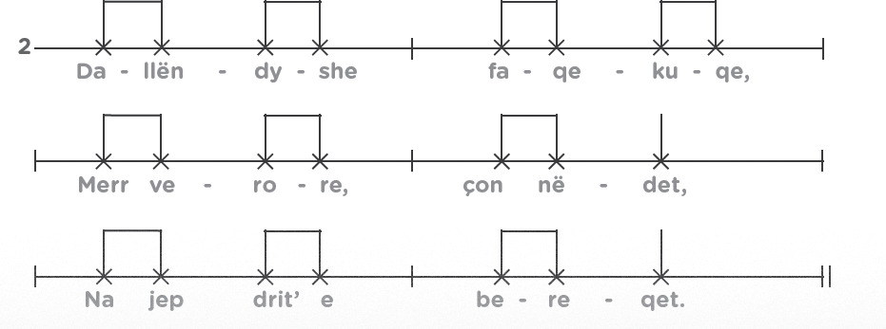
Demonstrimi i rezultateve të arritura
Nxënësit/et:
- diskutojnë me njëri-tjetrin rreth shoqërimit dhe interpretimit të ritualit popullor që mësuan;
- diskutojnë me njëri-tjetrin rreth ritmit që përftohet nga shoqërimi i ritualeve popullore;
- diskutojnë me njëri-tjetrin rreth goditjeve që dëgjojnë në ritualin “Dallëndyshe”, duke shpjeguar ndryshimet nga njëri-tjetri;
- imitojnë veçmas ose në grup ritualin; respektojnë punën e njëri-tjetrit.
VLERËSIMI I NXËNËSVE:
Vlerësimi i nxënësit/et/es:
Vlerësimi do të kryhet për demonstrimin e aftësive të nxënësve në:
N2: improvizimin e ritualeve nëpërmjet lëvizjeve trupore dhe veprimit skenik; N3: zbatimin e gjatësitë ritmike të përdorur në ritualin popullor;
N3: zbatimin e saktë të modelit ritmik të dhënë;
N4: shoqërimin e ritualeve me mjetet trupore; N4: improvizimin e ritualeve vetëm ose në grup.
DETYRAT DHE PUNA E PAVARUR:
Udhëzohen nxënësit/et për dëgjimin dhe ligjërimin e ritualeve popullore.
Reflektimi për rrjedhën e orës mësimore:
Diskutimet që ata bëjnë duke lidhur njohuritë e tyre mbi ritualet popullore që mësuan dhe ritmi që ata përdorin për të luajtur ato.

SHFMU “ ”
ASPEKTET E PËRGJITHSHME TË PLANIT TË ORËS MËSIMORE
Mësimdhënësi/ja: Data:
Fusha kurrikulare: Arte
Lënda: Edukatë muzikore
Shkalla e kurrikulës: I
Klasa: II
Tema: Elementet bazike të gjuhës artistike | Rezultati i të nxënit të temës:  Dallon tingujt muzikorë sipas gjatësisë, lartësisë, ngjyrës dhe intensitetit.  Përdor saktë tingujt e ndryshëm muzikorë (sipas gjatësisë, lartësisë, ngjyrës, intensitetit) për t’u shprehur në mënyrë artistike dhe për të krijuar efekte të ndryshme shprehëse artistike (dramaticitet, qetësi, nxitim, ngadalësim, forcë, etj.).
Rezultatet e të nxënit për kompetencat kryesore të shkallës (të synuara):
I.4 II.8 III.2 III.7
Rezultatet e fushës së kurrikulës (të synuara):
RNF 2.1. Përmes perceptimit dhe përjetimit artistik njeh (vërejnë) elementet kryesore të gjuhës artistike përkatëse, p.sh: përmes dëgjimit muzikor, vrojtimit të veprave artistike në tekste, katalogë, në ekspozita, në video-prezantime, në internet etj.; dhe në krijimet e veta vëren dhe dallon tingullin, vijat, ngjyrën, ritmin, melodinë, formën, dimensionin, raportin, kontrastin, teksturën etj.
ASPEKTET SPECIFIKE TË PLANIT TË ORËS MËSIMORE
Njësia mësimore: Tingull i lartë – tingull i ulët
Fjalët kyçe: tingull, i lartë, i ulët
Rezultati/et e të nxënit për orë mësimore:
Nxënësi/ja:
- kupton karakteristikat e tingujve në këngët e mësuara;
- demonstron nëpërmjet këndimit lartësisë e tingullit muzikor;
- zbaton në shembuj e thjeshtë kuptimin e karakteristikës (lartësisë) së mësuar të tingullit;
- ndan përvojën e vet me të tjerët.
Burimet, mjetet e konkretizimit dhe materialet mësimore: : Edukata muzikore, klasa 2, CD, magnetofon.
Lidhja me lëndët e tjera mësimore dhe/apo çështjet ndërkurrikulare: Çështjet ndërkurrikulare: Mjedisi
Përdorimi i koncepteve në jetën e përditshme të tingujve në mjedisin përreth dhe muzikë.

PËRSHKRIMI I METODOLOGJISË DHE VEPRIMTARITË E PUNËS ME NXËNËS GJATË ORËS MËSIMORE
Lidhja e temës me njohuritë e mëparshme:
- Mësimi fillon me një demonstrim ku nxënësit/et identifikojnë karakteristikën e tingullit: lartësia.
- Më pas këndojnë tingujt e mësuar në një shembull/këngë të mësuar.

Ndërtimi i njohurive të reja:
Nxënësit/et ligjërojnë ritualet e sjella në tekstin e tyre dhe evidentojnë duke shpjeguar me fjalët e veta dy karakteristikën e tingullit: lartësia. Mësimdhënësi/ja nxit që ata të përshkruajnë këtë karakteristikë:
- Kur themi lartësi tingulli, si e perceptojmë atë? Shkruani simbolin sipas dëshirës suaj për lartësinë e tingullit.
- Mësimdhënësi/ja nxit që ata të plotësojnë shembullin e dhënë “Tring zilja” dhe të vendosin fjalën në vendet bosh.
- Ata diskutojnë me njëri-tjetrin rreth krijimit personal.
Prezantimi dhe demonstrimi i rezultateve të arritura: Punë individuale
Krijimet e nxënësit/et/es ruhen në dosjen e tyre.
VLERËSIMI I NXËNËSVE:
Është demonstrim i rezultateve të arritura të nxënësve në: N2: zbulimin e karakteristikës së tingullit - lartësia;
N3: imitimin e karakteristikës e tingullit;
N4: shpjegimin e karakteristikës së tingullit që ka plotësuar për krijimin e vet;
N4: zotërimin e të gjitha kërkesave muzikore të mësipërme.
DETYRAT DHE PUNA E PAVARUR:
Udhëzohen nxënësit/et për përfundimin e krijimit duke i udhëzuar ata.
Reflektimi për rrjedhën e orës mësimore:
Diskutimet që ata bëjnë duke lidhur njohuritë e tyre me temën e re (tingujt, burimin e tyre, zhurmat, mjedisin).

SHFMU “ ”
ASPEKTET E PËRGJITHSHME TË PLANIT TË ORËS MËSIMORE
Mësimdhënësi/ja: Data:
Fusha kurrikulare: Arte
Lënda: Edukatë muzikore
Shkalla e kurrikulës: I
Klasa: II
Tema: Këngët, Ritmet/ Ligjërimet ritmike | Rezultati i të nxënit të temës:  Këndon këngë e melodi te thjeshta (në grup) sipas imitimit, individualisht dhe në grup, së paku 5 e maksimum 10 këngë gjatë vitit shkollor. Këngët trajtojnë tema të ndryshme të përshtatshme për moshën e tyre (për natyrën, shkollën, familjen, dëshirat, lodrat, stinët, festat etj.).
Rezultatet e të nxënit për kompetencat kryesore të shkallës (të synuara):
I.1 I.7 III.2 III.3 V.5
Rezultatet e fushës së kurrikulës (të synuara):
RNF. 1. Këndon këngë e melodi të thjeshta sipas imitimit.
RNF. 2. Ritmizon vargje, ritme (me zë, me duar).
RNF. 5. Lëviz në mënyrë kreative e në përputhje me melodinë, ritmin, karakterin shprehës të muzikës etj.
ASPEKTET SPECIFIKE TË PLANIT TË ORËS MËSIMORE
Njësia mësimore: Këngë “Gëzoj pavarësinë ”
Fjalët kyçe: tekst i këngës, melodi, interpretim.
Rezultati/et e të nxënit për orë mësimore:
Nxënësi/ja:
- këndon këngën në ritëm dhe intonacion;
- përjeton tekstin dhe muzikën e këngës, duke interpretuar me ndjenje dhe emocion;
- shpreh emocionet e veta për këngën që këndon, duke përdorur një fjalor të thjeshtë muzikor.
Burimet, mjetet e konkretizimit dhe materialet mësimore: Edukata muzikore, klasa 2, CD,
magnetofon.
Lidhja me lëndët e tjera mësimore dhe/apo çështjet ndërkurrikulare:
Fusha: Shoqëria dhe mjedisi
Përdorimi në jetën e përditshme i koncepteve “Atdhe”, “Skënderbeu”, Teuta, etj
PËRSHKRIMI I METODOLOGJISË DHE VEPRIMTARITË E PUNËS ME NXËNËS GJATË ORËS MËSIMORE
Lidhja e temës me njohuritë e mëparshme të nxënësve (5 minuta)
I
Mësimi fillon me një veprimtari (bisedë) me nxënësit/et, duke u kërkuar
Linda në trazira,
atyre të flasin lidhur me atdheun e tyre, Kosovën. Sa e dashur është ajo kurr’ asgjë nuk dita.
për ta? Si do ta nderojnë Kosovën duke u bërë sa më të aftë dhe të denjë? Gëzoj pavar’sinë,
I diskutojnë mendimet e tyre me njëri-tjetrin. un’ tani u rrita..
Ndërtimi i njohurive të reja (30 minuta) II
Mësojmë të këndojmë këngën “Gëzoj pavarësinë ”, duke u mbështetur Festo tash lirin’, në stilin dëgjimor të të nxënit. Kujtohet rregullat e lojës dhe këndimit. festo moj Kosovë, Vendoset për dëgjim kënga dhe bëhet: festo shqiptarin’,
bashkë jemi gjithmonë.
- dëgjimi i vijës melodike të këngës në CD.
- procedura metodike; ushtrime zhvillimi të zërit (motive nga kënga).
- demonstrimi i këngës nga mësimdhënësi/ja dhe krijimi i gatishmërisë për te mësuar këngën.
- këndimi i këngës sipas melodisë që dëgjojnë nga CD-ja me vesh nga nxënësit/et.
- mësimi i melodisë së këngës me rrokje neutral.
- mësimi i frazave të melodisë së këngës me solmizim.
- interpretimi dhe ndjekja e ritmit të këngës në partiturë.
- këndimi i lartësive tonale dhe vendosja e tyre me gjatësi ritmike në pentagram.
- përvetësimi i këngës: Përsëritja e frazave, lidhja e tyre në tërësi më të mëdha, këndimi i te gjitha strofave.
- përkryerja artistike e këngës: Këndimi me gjallëri emocionale, shqiptimi i qartë, tempi përkatës, ngjyrimi dinamik, shoqërimi instrumental.
Nxënësit/et mundohen ta këndojnë, duke e mësuar atë me vargje, strofa, duke e përsëritur të gjithë këngën disa herë deri në përvetësimin e mirë të saj. Ata këndojnë vetëm ose në grup, për të parë sa mirë e kanë mësuar melodinë dhe tekstin e këngës në ritëm dhe intonacion.
VLERËSIMI I NXËNËSVE:
Vlerësimi do të kryhet për demonstrimin e aftësive të nxënësve në:
N2: këndimin e këngës me të tjerët;
N3: interpretimin e këngës, me ndjenjë dhe emocion;
N4: shprehjen e emocioneve për këngën që këndon, duke përdorur një fjalor të thjeshtë muzikor; N4: bashkëpunimin dhe këndimin në grup për realizimin e detyrës (këngës).
DETYRAT DHE PUNA E PAVARUR:
Udhëzohen nxënësit/et për dëgjimin (disa herë të këngës), përshkrimin e përjetimit të tekstit dhe melodisë së saj.
Reflektimi për rrjedhën e orës mësimore:
Nxënësit/et:
- diskutojnë me njëri-tjetrin rreth interpretimit solo dhe në grup;
shpjegojnë njëri-tjetrin dhe thonë pse iu pëlqen kjo këngë.

SHFMU “ ”
ASPEKTET E PËRGJITHSHME TË PLANIT TË ORËS MËSIMORE
Mësimdhënësi/ja: Data:
Fusha kurrikulare: Arte
Lënda: Edukatë muzikore
Shkalla e kurrikulës: I
Klasa: II
Tema: Këngët | Rezultati i të nxënit të temës:  - Luan lojëra të thjeshta muzikore të shoqëruara me lëvizje trupore, e me vegla muzikore fëmijërore dhe që trajtojnë tema te ndryshme por edhe elemente didaktike të gjuhës artistike muzikore (ritmi, melodia, vetitë e tingullit muzikor etj.).  - Luan lojëra të ndryshme ku sinkretizohet fjala, muzika, mimika, lëvizja, ana vizuale etj. (tematika e lojërave përshtatet me tematikat  nga fushat e tjera mësimore për këtë klasë).
Rezultatet e të nxënit për kompetencat kryesore të shkallës (të synuara):
I.3 II.8 III.2 III.3 IV.4

Rezultatet e fushës së kurrikulës (të synuara):
RNF I.1.2. Ritmizon vargje, ritme (me zë, me duar dhe me vegla muzikore ritmike për fëmijë).
RNF I.1.5. Lëviz në mënyrë kreative e në përputhje me melodinë, ritmin, karakterin shprehës të muzikës etj.
RNF I.1.6. Përmes lojës imagjinon e krijon melodi, ritme, shoqërime, lëvizje e vallëzime në
mënyrë të lirshme, origjinale dhe kreative.
ASPEKTET SPECIFIKE TË PLANIT TË ORËS MËSIMORE
Njësia mësimore: Lojë muzikore
Fjalët kyçe: krijim, theks, rrokje 2-3-4.
Rezultati/et e të nxënit për orë mësimore:
Nxënësi/ja:
- diskuton rreth këngëve-lojë të mësuara më parë;
- zbaton ritmin e dhënë në formën e lojës;
- shpjegon krijimin muzikor;
- respekton punimin e vet dhe të shokëve.
Burimet, mjetet e konkretizimit dhe materialet mësimore: Edukata muzikore, klasa 2
Lidhja me lëndët e tjera mësimore dhe/apo çështjet ndërkurrikulare: Matematikë, Gjuhë shqipe, Shoqëria dhe mjedisi
PËRSHKRIMI I METODOLOGJISË DHE VEPRIMTARITË E PUNËS ME NXËNËS GJATË ORËS MËSIMORE
Lidhja e temës me njohuritë e mëparshme të nxënësve (5 minuta)
Ora mësimore zhvillohet nëpërmjet një bisede / konkurs ku ftohen nxënësit/et të sjellin nga dy fjalë me 2-3-4 rrokje.
Ndërtimi i njohurive të reja (30 minuta)
Vazhdohet me ushtrimin për kuptimin e gjatësisë ritmike në formë loje.
- Ligjëro rrokjet e fjalëve. Në cilën rrokje bie theksi?
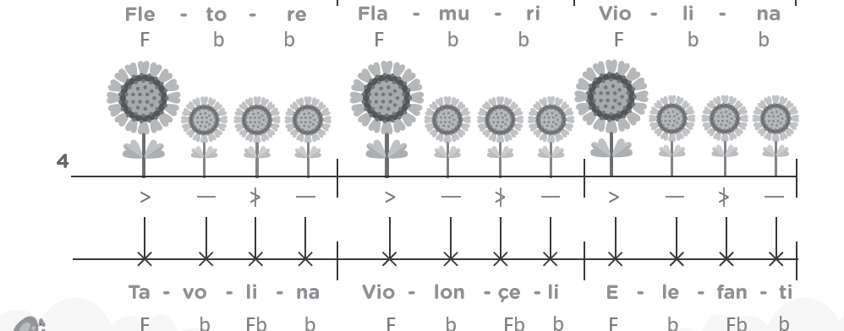
Vazhdohet me ushtrimin tjetër ku nxënësit/et duhet të plotësojnë ushtrimin me fjalët dy-, tri- dhe katërrokëshe.

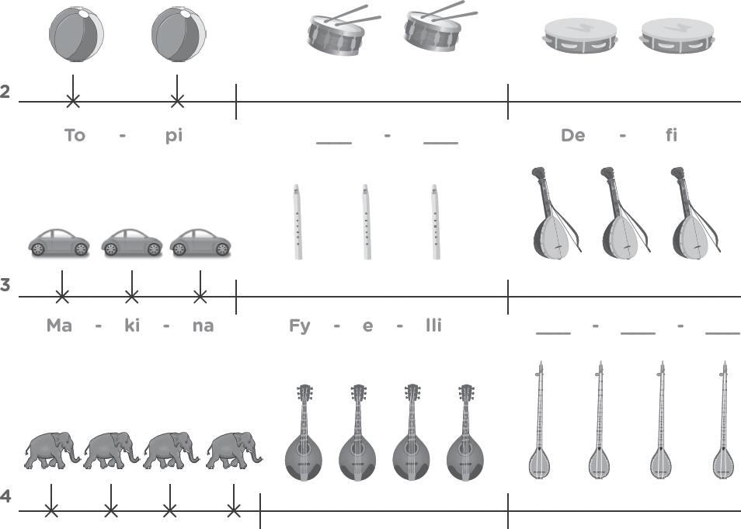
Demonstrimi i rezultateve të arritura
Nxënësit/et:
diskutojnë me njëri-tjetrin rreth fjalëve me 2-3-4 rrokje dhe ushtrimet që ata kanë plotësuar;
prezantojnë punimin e vet duke respektuar njëri-tjetrin.
VLERËSIMI I NXËNËSVE:
Vlerësimi do të kryhet për demonstrimin e aftësive të nxënësve në:
N2: kuptimin e plotësimit të ushtrimeve të kërkuara; N3: zbatimin e fjalëve me 2-3-4 rrokje;
N4: shpjegimin e punimit të vet lidhur me gjatësinë dhe theksin e fjalëve.
DETYRAT DHE PUNA E PAVARUR:
Udhëzohen nxënësit/et për krijimin e një ushtrimi muzikor duke respektuar njohuritë e marra në klasë.
Reflektimi për rrjedhën e orës mësimore:
Diskutimet që ata bëjnë duke lidhur njohuritë e tyre me temën e re (mbi ritmin, gjatësinë e fjalëve, theksin etj.)

SHFMU “ ”
ASPEKTET E PËRGJITHSHME TË PLANIT TË ORËS MËSIMORE
Mësimdhënësi/ja: Data:
Fusha kurrikulare: Arte
Lënda: Edukatë muzikore
Shkalla e kurrikulës: I
Klasa: II
Tema: “Krijues dhe performues” | Rezultati i të nxënit të temës:  Identifikon ndonjë figurë markante nga krijuesit dhe performuesit artistike botërore dhe lokale përmes veprave muzikore që dëgjojnë.
Rezultatet e të nxënit për kompetencat kryesore të shkallës (të synuara):
I.1 I.3 III.2 IV.5

Rezultatet e fushës së kurrikulës (të synuara):
RNF 3.1. Vëren dhe identifikon lloje të ndryshme të arteve (p.sh. muzikën vokale, instrumentale,
portretin, peizazhin etj.).
RNF 3.3. Emërton disa (së paku 4 krijues, interpretues të njohur të gjinive e zhanreve të ndryshme të krijimtarisë artistike globale e kombëtare.
ASPEKTET SPECIFIKE TË PLANIT TË ORËS MËSIMORE
Njësia mësimore: Dëgjoj vepra muzikore
Fjalët kyçe: përjetim, dëgjim muzikor, instrumenti muzikor piano.
Rezultati/et e të nxënit për orë mësimore:
Nxënësi/ja:
- identifikon nëpërmjet dëgjimit llojin e melodisë që dëgjon e trishtuar, e shpejtë, e ëmbël, e
gëzueshme;
- dëgjon dhe përcakton llojin muzikor që luhet kënga apo pjesa muzikore;
- përjeton nëpërmjet arteve të tjera emocionin që i jep muzika;
- krahason dhe përshkruan ndryshimin e muzikës sipas emocioneve që i shkaktohen

Burimet, mjetet e konkretizimit dhe materialet mësimore: Edukata klasa 2, CD, magnetofon
Lidhja me lëndët e tjera mësimore dhe/apo çështjet ndërkurrikulare:
Fusha Arte: Edukatë figurative
Përdorimi i koncepteve figurative (ngjyrat) në realizimin e përjetimit muzikor nëpërmjet
ngjyrosjes.

PËRSHKRIMI I METODOLOGJISË DHE VEPRIMTARITË E PUNËS ME NXËNËS GJATË ORËS MËSIMORE
Lidhja e temës me njohuritë e mëparshme të nxënësve (5 minuta)
Ora mësimore zhvillohet nëpërmjet krijimit të një situate ndërvepruese ku mësimdhënësi/ja u
kërkon nxënësve të flasin rreth muzikës apo një kompozitori që ata njohin më mirë.
Ndërtimi i njohurive të reja (30 minuta)
- Vazhdohet me vendosjen për dëgjim fragmenti muzikor “Për Elizën” duke i ftuar nxënësit/
et të diskutojnë rreth emocioneve që ata ndjejnë nga dëgjimi i veprës muzikore.
- Më pas nxënësit/et ngjyrosin personazhin e veprës, Elizën ose e vizatojnë atë, duke shprehur përjetimin emocional.
Prezantimi dhe demonstrimi i rezultateve të arritura (10 minuta)
Nxënësit/et bëjnë përforcimin e njohurive të marra, duke diskutuar përjetimet muzikore nëpërmjet vizatimit dhe të shprehurit rreth asaj që ndjejnë për muzikën që dëgjuan.
VLERËSIMI I NXËNËSVE:
Demonstrim i rezultateve të arritura të nxënësve në:
N2: evidentimin e muzikës që i pëlqen më shumë;
N3: përjetimin nëpërmjet arteve të tjera (vizatimit) të emocionit që i jep muzika;
N4: krahasimin dhe diskutimin e ndryshimit të muzikës sipas emocioneve që i shkaktohen.
DETYRAT DHE PUNA E PAVARUR:
Udhëzohen nxënësit/et të dëgjojnë muzikë të llojeve të ndryshme dhe shprehen emocionet rreth asaj që dëgjojnë.
Reflektimi për rrjedhën e orës mësimore:
Diskutimet që ata bëjnë duke lidhur njohuritë e tyre me temën e re (përjetimin emocional rreth muzikës që dëgjojnë).

SHFMU “ ”
ASPEKTET E PËRGJITHSHME TË PLANIT TË ORËS MËSIMORE
Mësimdhënësi/ja: Data:
Fusha kurrikulare: Arte
Lënda: Edukatë muzikore
Shkalla e kurrikulës: I
Klasa: II
Tema: “ Instrumentet muzikore” | Rezultati i të nxënit të temës:  - Dallon ngjyrën tingëllore të instrumenteve kryesore muzikore (popullore dhe klasike) përmes dëgjimit të veprave muzikore të përshtatshme për moshën e tyre.  - Dallon instrumentet në pamje krahas lodrave.
Rezultatet e të nxënit për kompetencat kryesore të shkallës (të synuara):
I.3 II.7 III.1 IV.2

Rezultatet e fushës së kurrikulës (të synuara):
RNF 3. 1. Vëren dhe identifikon lloje të ndryshme të arteve (p.sh. muzikën vokale, instrumentale,
portretin, peizazhin etj.).
ASPEKTET SPECIFIKE TË PLANIT TË ORËS MËSIMORE
Njësia mësimore: “Instrumentet popullore”
Fjalët kyçe:
Rezultati/et e të nxënit për orë mësimore:
- Kupton rolin e instrumenteve popullore në shoqërimin e muzikës;
- shpjegon materialin, tingëllimin e instrumentit popullor dhe mënyrën e përdorimit;
- ngjyros instrumentet popullore;
- përshkruan punimin e vet dhe të shokut.
Burimet, mjetet e konkretizimit dhe materialet mësimore: Edukata muzikore, klasa 2.
Lidhja me lëndët e tjera mësimore dhe/apo çështjet ndërkurrikulare:
Fusha: TIK
Përdorimi i koncepteve në jetën e përditshme mbi materialet e riciklueshme
PËRSHKRIMI I METODOLOGJISË DHE VEPRIMTARITË E PUNËS ME NXËNËS GJATË ORËS MËSIMORE
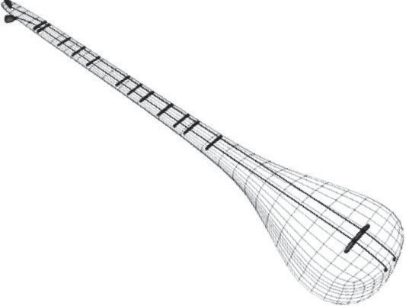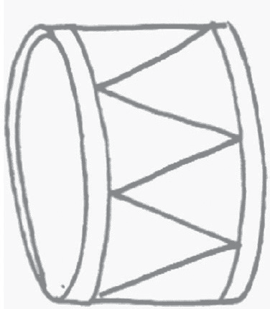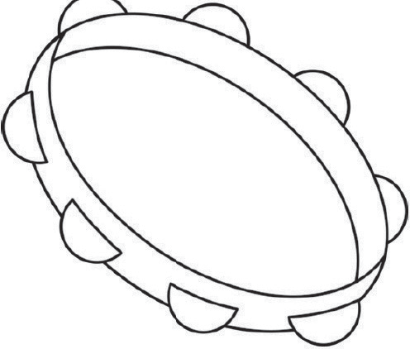

Lidhja e temës me njohuritë e mëparshme të nxënësve (5 minuta)
Ora mësimore zhvillohet nëpërmjet diskutimit, ku mësuesi kërkon të vëzhgojnë fotot në libër dhe
flasin për atë instrument që njohin më mirë.

Ndërtimi i njohurive të reja (30 minuta)
- Mësimdhënësi/ja u kërkon nxënësve të ngjyrosin instrumentet popullore.
- Më pas bëhet njohja me instrumentet popullore duke i përdorur dhe treguar konkretisht ato, që nxënësit/et të kuptojnë:
- përbërjen,
- mënyrën e përdorimit dhe
- tingëllimit të tyre.
- Nxënësit/et njëri pas tjetrit ose në grup provojnë të kuptojnë tri elementet për të cilat po mësojnë instrumentet. Ata provojnë dhe përgjigjen duke bashkëbiseduar me njëri-tjetrin.
- Nxiten nxënësit/et të të flasin rreth punës së tyre.

Prezantimi dhe demonstrimi i rezultateve të arritur (10 minuta)
Përsëritin njohuritë e marra mbi instrumentet popullore duke diskutuar me ata:
- Ku ndryshon pamja e instrumenteve popullore?
- Çfarë tingulli lëshojnë ato?
- Ku ndryshojnë ato nga njëra-tjetra?
VLERËSIMI I NXËNËSVE:
Është demonstrim i rezultateve të arritura të nxënësve në:
N2: njohjen e instrumenteve popullore në shoqërimin e këngëve, melodive dhe valleve popullore; N3: shpjegimin e materialit, tingëllimin e instrumentit dhe mënyrën e përdorimit;
N4: ngjyrosjen e instrumenteve popullore.
DETYRAT DHE PUNA E PAVARUR:
Udhëzohen nxënësit/et të vazhdojnë punimin e tyre në shtëpi.
Reflektimi për rrjedhën e orës mësimore:
Diskutimet që ata bëjnë duke lidhur njohuritë e tyre me temën e re për instrumentet popullore.

SHFMU “ ”
ASPEKTET E PËRGJITHSHME TË PLANIT TË ORËS MËSIMORE
Mësimdhënësi/ja: Data:
Fusha kurrikulare: Arte
Lënda: Edukatë muzikore
Shkalla e kurrikulës: I
Klasa: II
Tema: “Elementet bazike të gjuhës artistike” | Rezultati i të nxënit të temës:  - Dallon tingujt muzikorë sipas gjatësitë, lartë- sisë, ngjyrës dhe intensitetit.  - Përdor saktë tingujt e ndryshëm muzikorë (sipas gjatësisë, lartësisë, ngjyrës, intensitetit) për t’u shprehur në mënyre artistike dhe për të krijuar efekte të ndryshme shprehëse artistike (dramaticitet, qetësi, nxitim, ngadalësim,  forcë, etj.)
Rezultatet e të nxënit për kompetencat kryesore të shkallës (të synuara):
1.3 1.7 III.2 V.5
Rezultatet e fushës së kurrikulës (të synuara):
2.1 Identifikon dhe përdor në mënyrë origjinale dhe kreative elementet artistike për komunikim artistik të ideve e mesazheve të tyre, p.sh, njeh dhe përdor mënyra të ndryshme të trajtimit të elementeve shprehëse (ritmin, melodinë, harmoninë, formën, dinamikën, tempon, karakterin shprehës, vijat, ngjyrat, formën, lëvizjet, gjestet, emocionin etj.) për të komunikuar idetë personale, mesazhet, emocionet etj.
ASPEKTET SPECIFIKE TË PLANIT TË ORËS MËSIMORE
Njësia mësimore: Tingull i gjatë - shkurtër
Fjalët kyçe: gjatësia, tingull.
Rezultati/et e të nxënit për orë mësimore:
Nxënësi/ja:
- kupton karakteristikat e tingujve në ritualet e mësuara;
- demonstron nëpërmjet ligjërimit dhe këndimit gjatësinë e tingullit muzikor;
- krijon shembuj të thjeshtë nëpërmjet karakteristikës së mësuar të tingullit;
- ndan përvojën e vet me të tjerët

Burimet, mjetet e konkretizimit dhe materialet mësimore: Edukata muzikore, klasa 2, CD, magnetofon.
Lidhja me lëndët e tjera mësimore dhe/apo çështjet ndërkurrikulare:
Çështjet ndërkurrikulare: Mjedisi
Përdorimi i koncepteve në jetën e përditshme të tingujve në mjedisin përreth dhe muzikë.

PËRSHKRIMI I METODOLOGJISË DHE VEPRIMTARITË E PUNËS ME NXËNËS GJATË ORËS MËSIMORE
Lidhja e temës me njohuritë e mëparshme:
Mësimi fillon me një demonstrim ku nxënësit/et identifikojnë karakteristikën e tingullit: gjatësia.
Më pas ligjërojnë gjatësinë e tingullit në një tekst kënge të mësuar më parë.
Ndërtimi i njohurive të reja:
Nxënësit/et evidentojnë duke shpjeguar me fjalët e veta dy karakteristikën e tingullit: gjatësia. Mësimdhënësi/ja nxit që ata të përshkruajnë këtë karakteristikë: Kur themi gjatësi tingulli, si e perceptojmë atë? Shkruani simbolin sipas dëshirës suaj për gjatësinë e tingullit.

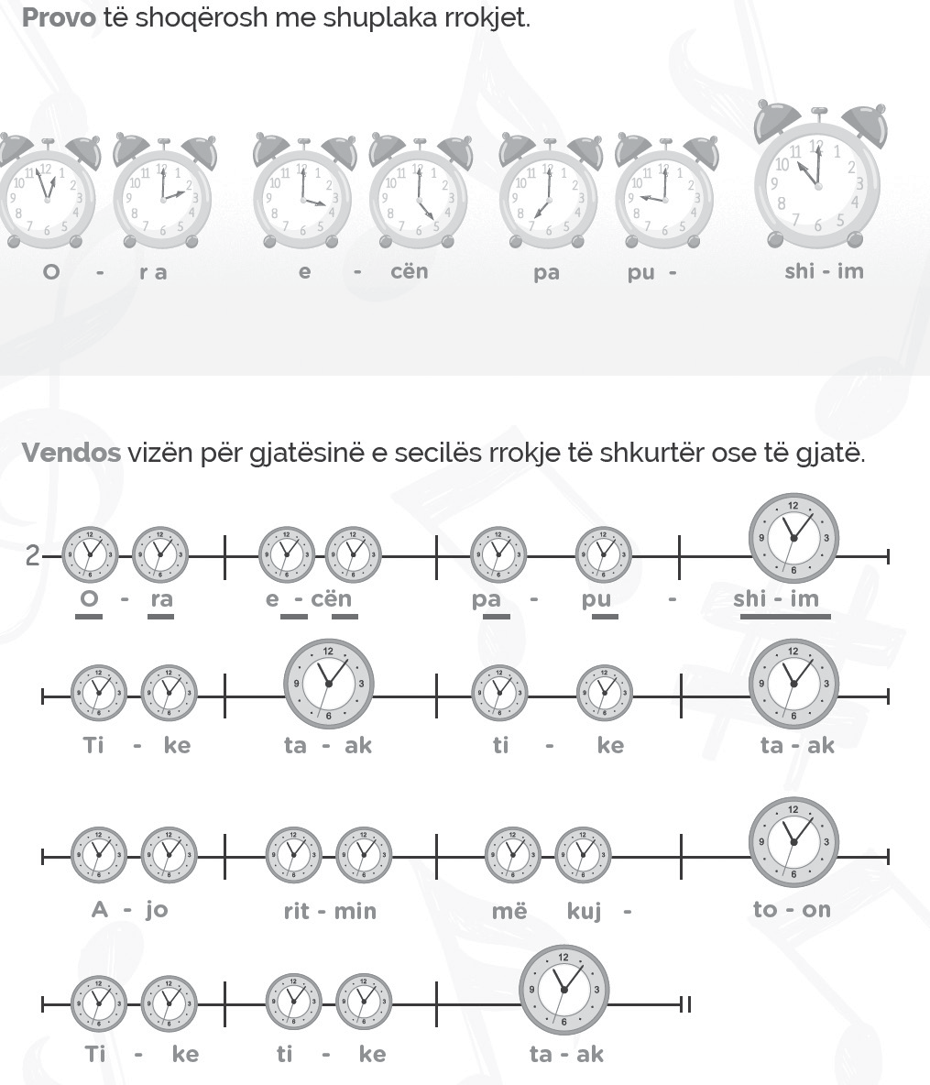
Ata diskutojnë me njëri-tjetrin rreth krijimit personal.

Prezantimi dhe demonstrimi i rezultateve të arritura: Punë individuale
Krijimet e nxënësit/et/es ruhen në dosjen e tyre.
VLERËSIMI I NXËNËSVE:
Demonstrim i rezultateve të arritura të nxënësve në:
N2: zbulimin e karakteristikës së tingullit gjatësia; N3: imitimin e karakteristikës së tingullit;
N4: shpjegimin e karakteristikës së tingullit që ka përdorur për krijimin e vet;
N4: zotërimin e të gjitha kërkesave muzikore të mësipërme.
DETYRAT DHE PUNA E PAVARUR:
Udhëzohen nxënësit/et për përfundimin e krijimit duke i udhëzuar ata.
Reflektimi për rrjedhën e orës mësimore:
Diskutimet që ata bëjnë duke lidhur njohuritë e tyre me temën e re (tingujt, burimin e tyre, zhur- mat, mjedisin).

SHFMU “ ”
ASPEKTET E PËRGJITHSHME TË PLANIT TË ORËS MËSIMORE
Mësimdhënësi/ja: Data:
Fusha kurrikulare: Arte
Lënda: Edukatë muzikore
Shkalla e kurrikulës: I
Klasa: II
Tema: “Krijues dhe performues” | Rezultati i të nxënit të temës:  Identifikon ndonjë figurë markante nga krijuesit dhe performuesit artistike botërore dhe lokale përmes veprave muzikore që dëgjojnë
Rezultatet e të nxënit për kompetencat kryesore të shkallës (të synuara):
I.3 I.5 II.7 III.2 III.5
Rezultatet e fushës së kurrikulës (të synuara):
RNF 3. 1. Vëren dhe identifikon lloje të ndryshme të arteve (p.sh. muzikën vokale, instrumentale,
portretin, peizazhin etj.).
RNF 3. 3. Emërton disa (së paku 4) krijues, interpretues të njohur të gjinive e zhanreve të ndryshme të krijimtarisë artistike globale e kombëtare.
ASPEKTET SPECIFIKE TË PLANIT TË ORËS MËSIMORE
Njësia mësimore: Dëgjoj muzikë
Fjalët kyçe: përjetim, dëgjim muzikor, instrumente muzikore.
Rezultati/et e të nxënit për orë mësimore:
Nxënësi/ja:
- identifikon nëpërmjet dëgjimit llojin e melodisë që dëgjon e trishtuar, e shpejtë, e ëmbël, e
gëzueshme;
- dëgjon dhe kupton llojin muzikor që luhet këngë apo vepër muzikore;
- përjeton nëpërmjet arteve të tjera emocionin që i jep muzika;
- krahason dhe përshkruan ndryshimin e muzikës sipas emocioneve që i shkaktohen.
Burimet, mjetet e konkretizimit dhe materialet mësimore: Muzika klasa 2, CD, magnetofon.
Lidhja me lëndët e tjera mësimore dhe/apo çështjet ndërkurrikulare:
Fusha Arte: Edukatë figurative
Përdorimi I koncepteve figurative (si ngjyrat, vija dhe forma) në realizimin e përjetimit muzikor
nëpërmjet ngjyrosjes apo vizatimit.

PËRSHKRIMI I METODOLOGJISË DHE VEPRIMTARITË E PUNËS ME NXËNËS GJATË ORËS MËSIMORE
Lidhja e temës me njohuritë e mëparshme të nxënësve (5 minuta)
Ora mësimore zhvillohet nëpërmjet krijimit të një situate ndërvepruese ku mësimdhënësi/ja u
kërkon nxënësve të flasin rreth muzikës apo një kompozitori që ata njohin më mirë.

Ndërtimi i njohurive të reja (30 minuta)
Dëgjojmë 3 fragmente muzikore dhe diskutojnë rreth karakterit me të cilën ato ekzekutohen. Nxënësit/et të shprehen lidhur me veprat muzikore, duke veçuar veprën që iu pëlqeu. Ata argumentojnë pëlqimet e tyre, duke përdorur një gjuhë të thjeshtë muzikore.
Pjesët e vendosura nga kompozitorë kosovarë dhe shqiptarë.
- “Baresha”, Kompozitori Rexho Mulliqi.
- “Kur bie fyelli , çiftelia”, kompozitori Pjetër Gaci.
Më pas, ngjyrosin ose vizatojnë portretin e këngëtares së madhe, Nexhmije Pagarusha.

Prezantimi dhe demonstrimi I rezultateve të arritura (10 minuta)
Nxënësit/et bëjnë përforcimin e njohurive të marra duke diskutuar përjetimet muzikore nëpërmjet vizatimit dhe të shprehurit rreth asaj që ndjejnë për muzikën që dëgjuan.
VLERËSIMI I NXËNËSVE:
Vlerësimi do të kryhet për demonstrimin e aftësive të nxënësve në:
N2: evidentimin e kompozitorit që i pëlqen më shumë nëpërmjet veprës muzikore; N3: përjetimin nëpërmjet arteve të tjera (vizatimit), emocionin që i jep muzika;
N4: krahasimin dhe diskutimin në ndryshimin e muzikës sipas emocioneve që i shkaktohen.
DETYRAT DHE PUNA E PAVARUR:
Udhëzohen nxënësit/et të dëgjojnë muzikë të llojeve të ndryshme dhe të shprehin emocionet rreth asaj që dëgjojnë.
Reflektimi për rrjedhën e orës mësimore:
Diskutimet që ata bëjnë duke lidhur njohuritë e tyre me temën e re (përjetimin emocional rreth muzikës që dëgjojnë).

SHFMU “ ”
ASPEKTET E PËRGJITHSHME TË PLANIT TË ORËS MËSIMORE
Mësimdhënësi/ja: Data:
Fusha kurrikulare: Arte
Lënda: Edukatë muzikore
Shkalla e kurrikulës: I
Klasa: II
Tema: Këngë | Rezultati i të nxënit të temës:  Këndon këngë e melodi te thjeshta (në grup) sipas imitimit, individualisht dhe në grup, së paku 5 e maksimum 10 këngë gjatë vitit shkollor. Këngët trajtojnë tema të ndryshme të përshtatshme për moshën e tyre (për natyrën, shkollën, familjen, dëshirat, lodrat, stinët, festat etj.).
Rezultatet e të nxënit për kompetencat kryesore të shkallës (të synuara):
I.2 III.2 III.7 V.4 V.5 VI.2

Rezultatet e fushës së kurrikulës (të synuara):
RNF 1. Këndon këngë e melodi të thjeshta sipas imitimit.
RNF. 5. Lëviz në mënyrë kreative e në përputhje me melodinë, ritmin, karakterin shprehës të muzikës etj.
ASPEKTET SPECIFIKE TË PLANIT TË ORËS MËSIMORE
Njësia mësimore: Këngë “Slita dhe zilet
Fjalët kyçe: tekst i këngës, melodi, interpretim
Rezultati/et e të nxënit për orë mësimore:
Nxënësi/ja:
- këndon këngën në ritëm dhe intonacion;
- përjeton tekstin dhe muzikën e këngës, duke interpretuar me ndjenje dhe emocion;
- shpreh emocionet e veta për këngën që këndon, duke përdorur një fjalor të thjeshtë muzikor.
Burimet, mjetet e konkretizimit dhe materialet mësimore: Edukata muzikore, klasa 2, CD, magnetofon.
Lidhja me lëndët e tjera mësimore dhe/apo çështjet ndërkurrikulare:
Fusha: Shoqëria dhe mjedisi
Përdorimi në jetën e përditshme I koncepteve: “Krishtlindje”, “Vit I Ri,”, “Bajram”, festa, dhurata.

PËRSHKRIMI I METODOLOGJISË DHE VEPRIMTARITË E PUNËS ME NXËNËS GJATË ORËS MËSIMORE
Lidhja e temës me njohuritë e mëparshme të nxënësve (5 minuta) Kori
Mësimi fillon me një veprimtari (bisedë) me nxënësit/et, duke u kërkuar Zilet tring zilet tring
atyre të tregojnë rreth festave që ata festojnë në familje, shkollë, qytet/ zilet tringëllojnë
krahinë. Cila prej tyre ka lënë mbresa te ta? Po kur vjen Viti i Ri, pse ata o sa bukur kur rëshqet
gëzojnë aq shumë? I diskutojnë mendimet me njëri-tjetrin. Mbi nje slitë me drerë
Ndërtimi I njohurive të reja (30 minuta) Hej!
Mësojmë të këndojmë këngët “Erdhi Viti I Ri” dhe “Slita dhe zilet”, duke
u mbështetur në stilin dëgjimor të të nxënit. Kujtohet rregullat e këndimit. I
Vendoset për dëgjim kënga dhe bëhet: Shkon kjo slita shkon
- dëgjimi i vijës melodike të këngës në CD. Me gjithë atë shpejtësi
- procedura metodike; ushtrime zhvillimi të zërit (motive nga kënga). Mbi dëborë shkel
- demonstrimi I këngës nga mësimdhënësi/ja dhe krijimi I gatishmërisë sikur fluturon.
Për të mësuar këngën. Me gaz e hare
- këndimi i këngës sipas elodies që dëgjojnë nga CD-ja me vesh nga zemrat na gëzojnë
nxënësit/et. Zilkat fort këmbojnë
- mësimi i elodies së këngës me rrokje neutral. Dhe tringllimat lart jehojnë
- mësimi i frazave të elodies së këngës me solmizim. Hej
- interpretimi dhe ndjekja e ritmit të këngës në elodies. Refreni
- këndimi i lartësive tonale dhe vendosja e tyre me gjatësi ritmike në
pentagram. Zilet tring zilet tring
- përvetësimi I këngës: Përsëritja e frazave, lidhja e tyre në tërësi më të zilet tringëllojnë
mëdha, këndimi I te gjitha strofave. O sa bukur kur rëshqet
- përkryerja artistike e këngës: Këndimi me gjallëri emocionale, shqip- mbi një slitë me drerë
timi i qartë, tempi përkatës, ngjyrimi dinamik, shoqërimi elodies- Hej!
Tal.
Nxënësit/et mundohen ta këndojnë, duke e mësuar atë me vargje, strofa, Përsëritet disa elo
duke e përsëritur të gjithë këngën disa elo deri në përvetësimin e elo të
saj. Ata këndojnë vetëm ose në grup, për të elo sa elo e kanë mësuar melodinë dhe tekstin e këngës në ritëm dhe intonacion.
VLERËSIMI I NXËNËSVE:
Vlerësimi do të kryhet për demonstrimin e aftësive të nxënësve në:
N2: këndimin e këngës me të tjerët;
N3: interpretimin e këngës, me ndjenje dhe emocion;
N4: shprehjen e emocioneve për këngën që këndon, duke përdorur një fjalor të thjeshtë muzikor; N4: bashkëpunimin dhe këndimin në grup për realizimin e detyrës (këngës).
DETYRAT DHE PUNA E PAVARUR:
Udhëzohen nxënësit/et për dëgjimin (disa elo të këngës), përshkrimin e përjetimit të tekstit dhe elodies së saj.
Reflektimi për rrjedhën e orës mësimore:
Nxënësit/et:
- diskutojnë me njëri-tjetrin rreth interpretimit solo dhe në grup;
- shpjegojnë njëri-tjetrin dhe thonë pse iu pëlqen kjo këngë

SHFMU “ ”
ASPEKTET E PËRGJITHSHME TË PLANIT TË ORËS MËSIMORE
Mësimdhënësi/ja: Data:
Fusha kurrikulare: Arte
Lënda: Edukatë muzikore
Shkalla e kurrikulës: I
Klasa: II
Tema: “Elementet bazike të gjuhës artistike” | Rezultati i të nxënit të temës:  - Dallon tingujt muzikorë sipas gjatësitë, lartë- sisë, ngjyrës dhe intensitetit.  - Përdor saktë tingujt e ndryshëm muzikorë (sipas gjatësisë, lartësisë, ngjyrës, intensitetit) për t’u shprehur në mënyrë artistike dhe për të krijuar efekte të ndryshme shprehëse artistike (dramaticitet, qetësi, nxitim, ngadalësim,  elod, etj.).
Rezultatet e të nxënit për kompetencat kryesore të shkallës (të synuara):
I.8 II.7 III.6 III.7 VI.1

Rezultatet e fushës së kurrikulës (të synuara):
RNF 2.1. Përmes perceptimit dhe përjetimit elodies njeh (vërejnë) elementet kryesore të gjuhës artistike përkatëse, p.sh: përmes dëgjimit muzikor, vrojtimit të veprave artistike në tekste, katalogë, në ekspozita, në video-prezantime, në internet etj.; dhe në krijimet e veta vëren dhe dallon tingullin, vijat, ngjyrën, ritmin, melodinë, formën, dimensionin, raportin, kontrastin, teksturën etj.
ASPEKTET SPECIFIKE TË PLANIT TË ORËS MËSIMORE
Njësia mësimore: Ngjyra e zërit
Fjalët kyçe: ngjyrimi i zërit të njeriut dhe ngjyrimi i tingullit të instrumenteve.
Rezultati/et e të nxënit për orë mësimore:
Nxënësi/ja:
- gjen tinguj të ndryshëm në mjedis që kanë ngjyrime të ndryshme të tingujve;
- imiton tingujt që dëgjon sipas karakteristikave që ata kanë;
- shpjegon dallimin e ngjyrimit të tingujve njerëzore dhe instrumenteve muzikore;
- ndan përvojën e vet artistike me të tjerët.
Burimet, mjetet e konkretizimit dhe materialet mësimore: Edukata muzikore, klasa 2.
Lidhja me lëndët e tjera mësimore dhe/apo çështjet ndërkurrikulare:
Çështjet ndërkurrikulare: Mjedisi
Përdorimi i koncepteve në jetën e përditshme të ngjyrimit të tingujve vokalë, mjedisore dhe muzikore.

PËRSHKRIMI I METODOLOGJISË DHE VEPRIMTARITË E PUNËS ME NXËNËS GJATË ORËS MËSIMORE
Lidhja e temës me njohuritë e mëparshme
Mësimi fillon me identifikimin e karakteristikave të tingujve që dëgjohen në mjedisin përreth. Nxënësit/et flasin për ngjyrimin e asaj që dëgjojnë duke dhënë disa karakteristika I butë, I ëmbël, I hollë, I elod etj.
Ndërtimi i njohurive të reja: punë në grup dhe individuale
- Çdo elodi, instrument apo njeri ka një ngjyrim të caktuar. U kërkohet nxënësve të imitojnë timbrin e zërave njerëzore apo objekteve të ndryshme ashtu si ata I imagjinojnë.
- Më pas vendosen disa foto nga përfaqësues të këngës, instrumente, objekte ose nga kafshë të ndryshme. Nxënësit/et nxiten të identifikojnë fotot dhe imitojnë duke luajtur timbrin/ngjyrimin e tingëllimit që ato lëshojnë I lartë ose I ulët, I trashë apo I hollë.

Prezantimi dhe demonstrimi I rezultateve të arritura:
Ata përfundojnë krijimin duke folur për ngjyrimin e zërit apo të instrumentit muzikor nën udhëheqjen e mësuesit/es. Punimet ruhen në dosjen e tyre.
VLERËSIMI I NXËNËSVE:
Është demonstrim I rezultateve të arritura të nxënësve në:
N2: zbulimin e karakteristikave të ngjyrimit të zërit përmes dëgjimit ose në mjedisin përreth;
N3: identifikimin e karakteristikave të ngjyrimit të zërave apo tingujve gjatë dëgjimit;
N4; shpjegimin e karakteristikave të timbrit; N4: ndarjen e përvojës së vet me të tjerët.
DETYRAT DHE PUNA E PAVARUR:
Krijimi I një liste me objekte, njerëz të veçantë dhe të njohur për klasën dhe instrumente muzikore që lëshojnë tinguj të ndryshëm, duke përcaktuar timbrin/ngjyrimin.
Reflektimi për rrjedhën e orës mësimore:
Diskutimet që ata bëjnë duke lidhur njohuritë e tyre me temën e re (ngjyrimin e zërit dhe instrumenteve).

SHFMU “ ”
ASPEKTET E PËRGJITHSHME TË PLANIT TË ORËS MËSIMORE
Mësimdhënësi/ja: Data:
Fusha kurrikulare: Arte
Lënda: Edukatë muzikore
Shkalla e kurrikulës: I
Klasa: II
Tema: Këngë | Rezultati i të nxënit të temës:  Këndon këngë e melodi të thjeshta (në grup) sipas imitimit, individualisht dhe në grup, së paku 5 e maksimum 10 këngë gjatë vitit shkollor. Këngët trajtojnë tema të ndryshme të përshtatshme për moshën e tyre (për natyrën, shkollën, familjen, dëshirat, lodrat, stinët, festat etj.)
Rezultatet e të nxënit për kompetencat kryesore të shkallës (të synuara):
t.3 III.2 III.3 VI.6
Rezultatet e fushës së kurrikulës (të synuara):
RNF 1. Këndon këngë e melodi të thjeshta sipas imitimit.
RNF. 5. Lëviz në mënyrë kreative e në përputhje me melodinë, ritmin, karakterin shprehës të muzikës etj.
ASPEKTET SPECIFIKE TË PLANIT TË ORËS MËSIMORE
Njësia mësimore: Këngë “Dhuratë nënës”
Fjalët kyçe: tekst I këngës, melodi, interpretim.
Rezultati/et e të nxënit për orë mësimore:
Nxënësi/ja:
- këndon këngën në ritëm dhe intonacion;
- përjeton tekstin dhe muzikën e këngës, duke interpretuar me ndjenje dhe emocion;
- shpreh emocionet e veta për këngën që këndon, duke përdorur një fjalor të thjeshtë muzikor.
Burimet, mjetet e konkretizimit dhe materialet mësimore: Edukata muzikore, klasa 2, CD, magnetofon.
Lidhja me lëndët e tjera mësimore dhe/apo çështjet ndërkurrikulare:
Fusha: Shoqëria dhe mjedisi
Përdorimi në jetën e përditshme i koncepteve “nëna”, “familja”, “babai”, “8 marsi”.

PËRSHKRIMI I METODOLOGJISË DHE VEPRIMTARITË E PUNËS ME NXËNËS GJATË ORËS MËSIMORE
Lidhja e temës me njohuritë e mëparshme të nxënësve (5 minuta)
Mësimi fillon me një veprimtari (bisedë) me nxënësit/et, duke u I
kërkuar atyre të tregojnë rreth familjes së tyre. Nga sa persona për- O moj nëna ime e dashur,
bëhet familja e tyre? Pse ata e duan shumë nënë e tyre? I diskutojnë ti më fal që po të zgjoj.
Se për festën e 8 Marsit,
mendimet me njëri-tjetrin. Sot kam ardhur të t’uroj.
Ndërtimi I njohurive të reja (30 minuta)
Mësojmë të këndojmë këngën “Dhuratë nënës”, duke u mbështetur në II
stilin dëgjimor të të nxënit. Kujtohet rregullat e këndimit. O moj nëna ime e elo,
Vendoset për dëgjim kënga dhe bëhet: a e sheh këtë shami?
- dëgjimi I vijës melodike të këngës në CD. Unë për ty e kam stolisur,
- procedura metodike; ushtrime zhvillimi të zërit (motive nga kën- plot me mall e dashuri.
Ga).
- demonstrimi I këngës nga mësimdhënësi/ja dhe krijimi I III
gatishmërisë për të mësuar këngën. O moj nëna ime e dashur, ti më fal që po të zgjoj.
- këndimi I këngës sipas elodies që dëgjojnë nga CD-ja– me vesh Se për festën e 8 Marsit,
nga nxënësit/et. Sot kam ardhur të t’uroj.
- mësimi I elodies së këngës me rrokje neutral.
- mësimi I frazave të elodies së këngës me solmizim.
- interpretimi dhe ndjekja e ritmit të këngës në elodies.
- këndimi I lartësive tonale dhe vendosja e tyre me gjatësi ritmike në pentagram.
- përvetësimi I këngës: Përsëritja e frazave, lidhja e tyre në tërësi më të mëdha, këndimi I te gjitha strofave.
- përkryerja artistike e këngës: Këndimi me gjallëri emocionale, shqiptimi I qartë, tempi përkatës, ngjyrimi dinamik, shoqërimi instrumental.
Nxënësit/et mundohen ta këndojnë, duke e mësuar atë me vargje, strofa, duke e përsëritur të gjithë këngën disa elo deri në përvetësimin e elo të saj. Ata këndojnë vetëm ose në grup, për të elo sa elo e kanë mësuar melodinë dhe tekstin e këngës në ritëm dhe intonacion.
VLERËSIMI I NXËNËSVE:
Vlerësimi do të kryhet për demonstrimin e aftësive të nxënësve në:
N2: këndimin e këngës me të tjerët;
N3: interpretimin e këngës, me ndjenje dhe emocion;
N4: shprehjen e emocioneve për këngën që këndon, duke përdorur një fjalor të thjeshtë muzikor; N4: bashkëpunimin dhe këndimin në grup për realizimin e detyrës (këngës).
DETYRAT DHE PUNA E PAVARUR:
Udhëzohen nxënësit/et për dëgjimin (disa elo të këngës), përshkrimin e përjetimit të tekstit dhe elodies së saj.
Reflektimi për rrjedhën e orës mësimore:
Nxënësit/et:
- diskutojnë me njëri-tjetrin rreth interpretimit solo dhe në grup
- shpjegojnë njëri-tjetrin dhe thonë pse iu pëlqen kjo këngë.

SHFMU “ ”
ASPEKTET E PËRGJITHSHME TË PLANIT TË ORËS MËSIMORE
Mësimdhënësi/ja: Data:
Fusha kurrikulare: Arte
Lënda: Edukatë muzikore
Shkalla e kurrikulës: I
Klasa: II
Tema: “Llojet e muzikës” | Rezultati i të nxënit të temës:  - Dallon lloje të ndryshme të muzikës në shoqëri përmes dëgjimit muzikor (p.sh muzike për vallëzim, muzike për film (vizatimor), muzike për fëmijë, muzikë për raste të ndryshme, muzikë festive etj.).  - Identifikon muzikën e pëlqyer dhe  shpjegojnë arsyet
Rezultatet e të nxënit për kompetencat kryesore të shkallës (të synuara):
I.3 IV.3 V.5 VI.1
Rezultatet e fushës së kurrikulës (të synuara):
RNF 3. 1. Vëren dhe identifikon lloje të ndryshme të arteve (p.sh. muzikën vokale, instrumentale,
portretin, peizazhin etj.).
RNF 3. 3. Emërton disa (së paku 4 krijues) interpretues të njohur të gjinive e zhanreve të ndryshme të krijimtarisë artistike globale e kombëtare.
ASPEKTET SPECIFIKE TË PLANIT TË ORËS MËSIMORE
Njësia mësimore: Kërcimi dhe muzika
Fjalët kyçe: përjetim, dëgjim muzikor, valle, balet, koreograf.
Rezultati/et e të nxënit për orë mësimore:
Nxënësi/ja:
- - identifikon lloje të kërcimi vallja dhe baleti;
- - dëgjon dhe flet në lidhje me këto dy kërcime (valle popullore dhe balet);
- - përjeton nëpërmjet arteve të tjera emocionin që i jep kërcimi;
- krahason dhe përshkruan ndryshimin e valles popullore dhe baletit sipas emocioneve që i shkaktohen.
Burimet, mjetet e konkretizimit dhe materialet mësimore: Edukata muzikore, klasa 2, CD, magnetofon.
Lidhja me lëndët e tjera mësimore dhe/apo çështjet ndërkurrikulare:
Fusha Arte: Edukatë figurative
Përdorimi i koncepteve figurative (si ngjyrat, vija dhe forma) në realizimin e përjetimit muzikor
nëpërmjet ngjyrosjes apo vizatimit.

PËRSHKRIMI I METODOLOGJISË DHE VEPRIMTARITË E PUNËS ME NXËNËS GJATË ORËS MËSIMORE
Lidhja e temës me njohuritë e mëparshme të nxënësve (5 minuta)
Ora mësimore zhvillohet nëpërmjet krijimit të një situate ndërvepruese ku mësimdhënësi/ja u kërkon nxënësve të flasin lidhur me vallet popullore që ata pëlqejnë më shumë duke përmendur emrin e valles.

Ndërtimi i njohurive të reja (30 minuta)
Shpjegojnë se çfarë janë vallja dhe baleti, duke vendosur ndonjë fragment nga të dyja llojet e kër- cimit. Nxënësit/et dëgjojnë dhe diskutojnë rreth karakterit dhe mënyrës sesi ekzekutohet kërcimi. Ftohen nxënësit/et të vallëzojnë vallen/vallëzimin e tyre të preferuar në klasë duke shfaqur aftësitë e tyre kërcyese.
Më pas, ata mund të vizatojnë sipas përjetimeve që ata ndjejnë dhe përshkruajnë me fjalët e veta emocionet.
Prezantimi dhe demonstrimi i rezultateve të arritura (10 minuta)
Nxënësit/et:
- bëjnë përforcimin e njohurive të marra duke diskutuar përjetimet e tyre ndaj kërcimeve të ndryshme.
përsëritin njohuritë e marra mbi emocionin dhe përjetimin në muzikë.
VLERËSIMI I NXËNËSVE:
Është demonstrim i rezultateve të arritura të nxënësve në:
N2: identifikimin e llojeve kërcyese valleve dhe baletit;
N3: dëgjimin dhe përshkrimin në lidhje me këto dy kërcime (valle popullore dhe balet); N3: përjetimin e emocioneve ndaj kërcimeve nëpërmjet arteve të tjera;
N4: krahasimin e ndryshimeve midis valles popullore dhe baletit.
DETYRAT DHE PUNA E PAVARUR:
Udhëzohen nxënësit/et të dëgjojnë muzikë të llojeve të ndryshme dhe shprehin emocionet rreth asaj që dëgjojnë.
Reflektimi për rrjedhën e orës mësimore:
Diskutimet që ata bëjnë duke lidhur njohuritë e tyre me temën e re (përjetimin emocional rreth kërcimit që dëgjojnë).

SHFMU “ ”
ASPEKTET E PËRGJITHSHME TË PLANIT TË ORËS MËSIMORE
Mësimdhënësi/ja: Data:
Fusha kurrikulare: Arte
Lënda: Edukatë muzikore
Shkalla e kurrikulës: I
Klasa: II
Tema: “Elementet bazike të gjuhës artistike” | Rezultati i të nxënit të temës:  Përdor saktë tingujt e ndryshëm muzikorë (sipas gjatësisë, lartësisë, ngjyrës, intensitetit) për t’u shprehur në mënyre artistike dhe për të krijuar efekte të ndryshme shprehëse artistike (dramaticitet, qetësi, nxitim, ngadalësim, forcë, etj.)
Rezultatet e të nxënit për kompetencat kryesore të shkallës (të synuara):
I.3 III.2 III.7 V.5

Rezultatet e fushës së kurrikulës (të synuara):
RNF 2.1. Përmes perceptimit dhe përjetimit artistik njeh (vërejnë) elementet kryesore të gjuhës ar- tistike përkatëse, p.sh: përmes dëgjimit muzikor, vrojtimit të veprave artistike në tekste, katalogë, në ekspozita, në videoprezantime, në internet etj.; dhe në krijimet e veta vëren dhe dallon tingullin, vijat, ngjyrën, ritmin, melodinë, formën, dimensionin, raportin, kontrastin, teksturën etj.
ASPEKTET SPECIFIKE TË PLANIT TË ORËS MËSIMORE
Njësia mësimore: Tempi
Fjalët kyçe: tempi, ngadalë, shpejt, mesatare.
Rezultati/et e të nxënit për orë mësimore:
Nxënësi/ja:
- demonstron kuptimin e funksionit/rolit të tempit në muzikë;
- zbaton ekzekutimin e tempit sipas udhëzimeve që merr nga mësimdhënësi;
- ekzekuton gjatë këndimit tempin muzikor.
- ndan përvojën e vet artistike me të tjerët.
Burimet, mjetet e konkretizimit dhe materialet mësimore: Edukata muzikore, klasa 2, CD, magnetofon.
Lidhja me lëndët e tjera mësimore dhe/apo çështjet ndërkurrikulare:
PËRSHKRIMI I METODOLOGJISË DHE VEPRIMTARITË E PUNËS ME NXËNËS GJATË ORËS MËSIMORE
Lidhja e temës me njohuritë e mëparshme të nxënësve – (10 minuta)
Ora mësimore zhvillohet nëpërmjet një bisedës dhe një loje të vogël, ku nxënësit/et nxiten të gje jnë.
shkallën e shpejtësisë së lëvizjes për secilën kafshë të paraqitur në figurë (ngadalë, mesatare, shpe jt).
Për shembull:

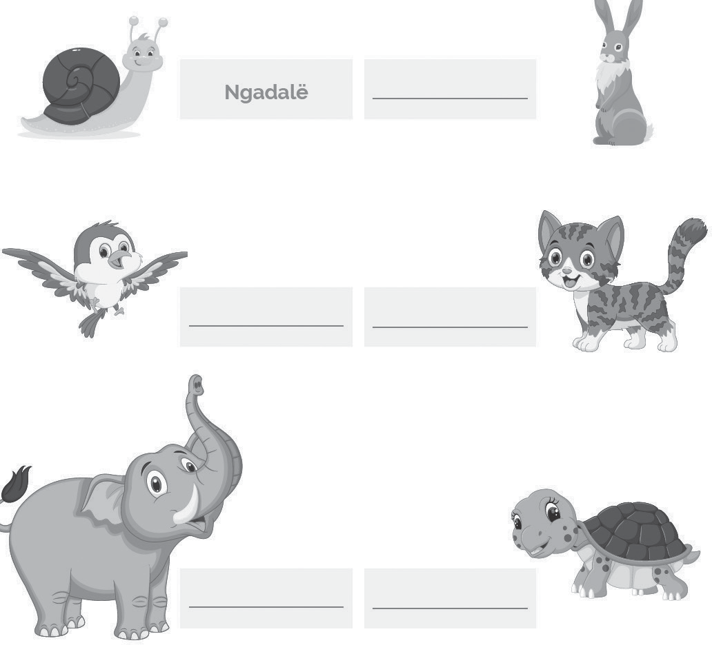
Ndërtimi i njohurive të reja – (30 minuta)
Shpjegohet tempi si koncept muzikor simbole apo shenja muzikore, të cilat shërbejnë për të ekze kutuar muzikën. Gjatë kompozimit, ai përcakton llojin e shpejtësisë së ritmit nëpërmjet disa simboleve muzikore. Këto simbole vendosen përgjatë partiturës dhe instrumentisti apo këngëtari i ekzekuton ato në shpejtësinë e duhur.
- Kërkohet që në ushtrimin e radhës nxënësit/et të punojnë individualisht, duke përcaktuar shkallën e shpejtësisë në simbolet muzikore që shikon në libër duke i plotësuar ato.
- Më pas, mësimdhënësi/ja vendos për dëgjim dy fragmente muzikore nga “Fluturimi i brumbullit” i Korsakov dhe “Karnavalet e kafshëve” e Sen Sans duke nxitur nxënësit/et të flasin rreth muzikës që dëgjojnë.
- Nxënësit/et diskutojnë plotësimin që ata kanë bërë me njëri tjetrin.
VLERËSIMI I NXËNËSVE:
Vlerësimi do të kryhet për demonstrimin e aftësive të nxënësve në: N2: identifikimin e shenjave të ngjyrimit dhe tempit;
N3: ekzekutimin e këngëve dhe një melodie duke respektuar tempin dhe simbolet muzikore;
N4: shpjegimin e shenjave të ngjyrimit si dhe funksionimin e tyre në muzikë;
DETYRAT DHE PUNA E PAVARUR:
Udhëzohen nxënësit/et të krijojnë modele të tjera ritmike me katër goditje.
Reflektimi për rrjedhën e orës mësimore:
Mësimdhënësi/ja zhvillon një teknikë përmes diagramit të Venit, duke rikujtuar njohuritë e marra për tempin.

SHFMU “ ”
ASPEKTET E PËRGJITHSHME TË PLANIT TË ORËS MËSIMORE
Mësimdhënësi/ja: Data:
Fusha kurrikulare: Arte
Lënda: Edukatë muzikore
Shkalla e kurrikulës: I
Klasa: II
Tema: Këngë | Rezultati i të nxënit të temës:  Këndon këngë e melodi te thjeshta (në grup) sipas imitimit, individualisht dhe në grup,  së paku 5 e maksimum 10 këngë gjatë vitit shkollor. Këngët trajtojnë tema të ndryshme të përshtatshme për moshën e tyre (për natyrën, shkollën, familjen, dëshirat, lodrat, stinët,  festat etj.).
Rezultatet e të nxënit për kompetencat kryesore të shkallës (të synuara):
I.3 I.5 III.2 V.5 VI.4
Rezultatet e fushës së kurrikulës (të synuara):
RNF 1. Këndon këngë e melodi të thjeshta sipas imitimit.
RNF. 5. Lëviz në mënyrë kreative e në përputhje me melodinë, ritmin, karakterin shprehës të muzikës etj.
ASPEKTET SPECIFIKE TË PLANIT TË ORËS MËSIMORE
Njësia mësimore: Këngë “Ora”
Fjalët kyçe: tekst i këngës, melodi, interpretim.
Rezultati/et e të nxënit për orë mësimore:
Nxënësi/ja:
- diskuton lidhur me tekstin e këngës;
- këndon këngën ritmikisht dhe melodikisht;
- interpreton këngën me ndjenjë dhe emocion;
- këndon vetëm dhe në grup.

Burimet, mjetet e konkretizimit dhe materialet mësimore: Edukata muzikore, klasa 32 CD, magnetofon.
Lidhja me lëndët e tjera mësimore dhe/apo çështjet ndërkurrikulare:

PËRSHKRIMI I METODOLOGJISË DHE VEPRIMTARITË E PUNËS ME NXËNËS GJATË ORËS MËSIMORE
Lidhja e temës me njohuritë e mëparshme të nxënësve
Mësimi fillon me një veprimtari (bisedë) me nxënësit/et, ku mësim- I
dhënësi/ja iu kërkon nxënësve të sjellin ndërmend ritmin me dy goditje Nat’ e dit’ ora punon dhe objektet që krijojnë këtë ritëm. Diskutohet me shokët e klasës. Tike tak, tike tak, Mësojmë këngën “Ora”, duke vendosur për dëgjim në CD dhe Loja hiç nuk e huton, mbështetur në stilin dëgjimor të të nxënit. Tike tike tak
- dëgjimi i vijës melodike të këngës në CD. Me çekan çekan të vet
- procedura metodike; ushtrime zhvillimi të zërit (motive nga kën- Tike tike tak
ga). Punën nuk e ndal aspak
- demonstrimi i këngës nga mësimdhënësi/ja dhe krijimi i Tike tike tak. gatishmërisë për të mësuar këngën.
- këndimi i këngës sipas melodisë që dëgjojnë nga CD-ja – me vesh II
nga nxënësit/et. Një dëshir’ ka mot e ka
- mësimi i melodisë së këngës me rrokje neutral. Tike tak, tike tak,
- mësimi i frazave të melodisë së këngës me solmizim. Të vërtetën na e thot’
- interpretimi dhe ndjekja e ritmit të këngës në partiturë. Tike tike tak.
- këndimi i lartësive tonale dhe vendosja e tyre me gjatësi ritmike në 30
pentagram.
- përvetësimi i këngës: Përsëritja e frazave, lidhja e tyre në tërësi më të mëdha, këndimi i te gjitha strofave.
- përkryerja artistike e këngës: Këndimi me gjallëri emocionale, shqiptimi i qartë, tempi përkatës, ngjyrimi dinamik, shoqërimi instrumental.
Nxënësit/et mundohen ta këndojnë, duke e mësuar
atë me vargje, strofë, duke e përsëritur të gjithë këngën disa herë deri në përvetësimin e mirë të saj. Ata këndojnë vetëm ose në grup për të parë sa mirë e kanë mësuar melodinë dhe tekstin e këngës në ritëm dhe intonacion.
Demonstrimi i rezultateve të arritura
Nxënësit/et:
diskutojnë me njëri-tjetrin mbi gjatësinë dhe lartësinë e tingujve të melodisë së këngës.

Lidhja me lëndët e tjera mësimore dhe/apo me çështjet ndërkurrikulare dhe situata jetësore: Fusha: Artet “Edukatë figurative”
Përdorimi i koncepteve të formës në vizatimin e formave të ndryshme që shikon në jetën e për-
ditshme.
VLERËSIMI I NXËNËSVE:
Vlerësimi
Vlerësimi i nxënësit/et do të kryhet për demonstrimin e aftësive të nxënësve në:
- diskutimin me njëri-tjetrin lidhur me tekstin e këngës;
- këndimin e këngës saktë ritmikisht dhe melodikisht;
- këndimin e këngës me ndjenjë dhe emocion;
interpretimin e këngës vetëm dhe në grup.
DETYRAT DHE PUNA E PAVARUR:
Udhëzohen nxënësit/et për dëgjimin (disa herë të këngës) përshkrimin e përjetimit të tekstit dhe melodisë së saj.
Reflektimi për rrjedhën e orës mësimore:
Diskutimet që ata bëjnë duke lidhur njohuritë e tyre me temën e re.

SHFMU “ ”
ASPEKTET E PËRGJITHSHME TË PLANIT TË ORËS MËSIMORE
Mësimdhënësi/ja: Data:
Fusha kurrikulare: Arte
Lënda: Edukatë muzikore
Shkalla e kurrikulës: I
Klasa: II
Tema: “Llojet e muzikës” | Rezultati i të nxënit të temës:  - Dallon lloje të ndryshme të muzikës në shoqëri përmes dëgjimit muzikor (p.sh. muzikë për vallëzim, muzike për film (vizatimor), muzike për fëmijë, muzikë për raste të ndryshme, muzikë festive etj.).  - Identifikon muzikën e pëlqyer dhe shpjegojnë arsyet.
Rezultatet e të nxënit për kompetencat kryesore të shkallës (të synuara):
I.3 I.8 III.2 V.5
Rezultatet e fushës së kurrikulës (të synuara):
RNF 3.1. Vëren dhe identifikon lloje të ndryshme të arteve (p.sh. muzikën vokale, instrumentale,
portretin, peizazhin etj.).

ASPEKTET SPECIFIKE TË PLANIT TË ORËS MËSIMORE
Njësia mësimore: Muzika dhe filmi vizatimor
Fjalët kyçe: përjetim, dëgjim muzikor, muzikë e filmit për fëmijë.
Rezultati/et e të nxënit për orë mësimore:
Nxënësi/ja:
- identifikon nëpërmjet dëgjimit muzikën e filmit vizatimor të pëlqyer;
- dëgjon dhe përcakton muzikën e filmit vizatimor;
- përjeton nëpërmjet arteve të tjera emocionin që i jep muzika;
- krahason dhe përshkruan ndryshimin e muzikës së filmit vizatimor sipas emocioneve që i shka- ktohen.

Burimet, mjetet e konkretizimit dhe materialet mësimore: Edukata muzikore, klasa 2, CD, magnetofon.
Lidhja me lëndët e tjera mësimore dhe/apo çështjet ndërkurrikulare:
Fusha Arte: Edukatë figurative
Përdorimi i koncepteve figurative (si ngjyrat, vija dhe forma) në realizimin e përjetimit muzikor
nëpërmjet ngjyrosjes apo vizatimit.

PËRSHKRIMI I METODOLOGJISË DHE VEPRIMTARITË E PUNËS ME NXËNËS GJATË ORËS MËSIMORE
Lidhja e temës me njohuritë e mëparshme të nxënësve (5 minuta)
Ora mësimore zhvillohet nëpërmjet krijimit të një situate ndërvepruese ku mësimdhënësi/ja u kërkon nxënësve të flasin lidhur me filmat vizatimore për fëmijë që ata pëlqejnë më shumë duke përmendur personazhet dhe përmbajtjen e filmit.

Ndërtimi i njohurive të reja (30 minuta)
Dëgjohen disa fragmenteve muzikore të shkëputur nga filmat për fëmijë duke i ftuar ata të diskuto- jnë rreth muzikës që pëlqejnë. Nxënësit/et dëgjojnë dhe diskutojnë rreth karakterit dhe shpejtësisë me të cilën ekzekutohet muzika.
Pjesët e vendosura:
- Muzika e filmit “Frouzen”; nxënësit/et shprehen se ky fragment muzikor jep idenë e haresë, gëzimit, stinës së dimrit. Tingujt e muzikës përgjithësisht janë të gjatë.
- Muzika e filmit “Pinoku”; nxënësit/et shprehen se ky fragment muzikor jep idenë e haresë, gëzimit, lojërave.
- Muzika e filmit “Mbreti Luan”; nxënësit/et shprehen se ky fragment muzikor jep idenë e fuqisë dhe madhështisë.
Nxënësit/et vizatojnë sipas përjetimeve të tyre dhe përshkruajnë me fjalët e veta emocionet.
Prezantimi dhe demonstrimi i rezultateve të arritura (10 minuta)
Nxënësit/et:
- bëjnë përforcimin e njohurive të marra duke diskutuar përjetimet muzikore të muzikës së filmit
vizatimor për fëmijë;
përsëritin njohuritë e marra mbi emocionin dhe përjetimin në muzikë.

VLERËSIMI I NXËNËSVE:
Është demonstrim i rezultateve të arritura të nxënësve në:
N2: identifikimin nëpërmjet dëgjimit muzikën e filmit vizatimor të pëlqyer; N3: përcaktimin muzikën e filmit vizatimor;
N3: përjetimin nëpërmjet arteve të tjera emocionin që i jep muzika;
N4: krahasimin dhe përshkrimin e ndryshimit të muzikës së filmit vizatimor sipas emocioneve që i
shkaktohen.
DETYRAT DHE PUNA E PAVARUR:
Udhëzohen nxënësit/et të dëgjojnë muzikë të llojeve të ndryshme dhe shprehin emocionet rreth asaj që dëgjojnë.
Reflektimi për rrjedhën e orës mësimore:
Diskutimet që ata bëjnë duke lidhur njohuritë e tyre me temën e re (përjetimin emocional rreth muzikës që dëgjojnë).

SHFMU “ ”
ASPEKTET E PËRGJITHSHME TË PLANIT TË ORËS MËSIMORE
Mësimdhënësi/ja: Data:
Fusha kurrikulare: Arte
Lënda: Edukatë muzikore
Shkalla e kurrikulës: I
Klasa: II
Tema: “Instrumentet muzikore” | Rezultati i të nxënit të temës:  - Dallon ngjyrën tingëllore të instrumenteve kryesore muzikore (popullore dhe klasike) përmes dëgjimit të veprave muzikore të përshtatshme për moshën e tyre.  - Dallon instrumentet në pamje krahas lodrave
Rezultatet e të nxënit për kompetencat kryesore të shkallës (të synuara):
I.1 1.8 II.8 III.4 V.5.
Rezultatet e fushës së kurrikulës (të synuara):
RNF 3. 1. Vëren dhe identifikon lloje të ndryshme të arteve (p.sh. muzikën vokale, instrumentale,
portretin, peizazhin etj.).
ASPEKTET SPECIFIKE TË PLANIT TË ORËS MËSIMORE
Njësia mësimore: Ngjyrosim instrumentet
Fjalët kyçe: violina, violonçeli, kitara, flauti.
Rezultati/et e të nxënit për orë mësimore:
Nxënësi/ja:
- kupton rolin e instrumenteve muzikore në shoqërimin e muzikës;
- shpjegon materialin, tingëllimin e instrumentit dhe mënyrën e përdorimit;
- ngjyros instrumentet muzikore;
- përshkruan punimin e vet dhe të shokut.

Burimet, mjetet e konkretizimit dhe materialet mësimore:
Lidhja me lëndët e tjera mësimore dhe/apo çështjet ndërkurrikulare:

PËRSHKRIMI I METODOLOGJISË DHE VEPRIMTARITË E PUNËS ME NXËNËS GJATË ORËS MËSIMORE
Lidhja e temës me njohuritë e mëparshme të nxënësve (5 minuta)
Ora mësimore zhvillohet nëpërmjet diskutimit, ku mësimdhënësi/ja kërkon të vëzhgojnë fotot në
libër dhe flasin për atë instrument që njohin më mirë.
Ndërtimi i njohurive të reja (30 minuta)
- Bëhet njohja me instrumentet muzikore duke i përdorur dhe treguar konkretisht ato, që
nxënësit/et të kuptojnë:
  - përbërjen;
  - mënyrën e përdorimit;
  - tingëllimit të tyre.
Pastaj nxiten nxënësit/et të ngjyrosin dhe njëkohësisht të flasin rreth punës së tyre.
Prezantimi dhe demonstrimi i rezultateve të arritura (10 minuta)
Përsëritin njohuritë e marra mbi instrumentet në përgjithësi duke diskutuar me ata:
- Ku ndryshon pamja e instrumenteve muzikore?
- Çfarë tingulli lëshojnë ato?
Ku ndryshojnë ato nga njëri-tjetri?

VLERËSIMI I NXËNËSVE:
Vlerësimi i nxënësve:
Është demonstrim i rezultateve të arritura të nxënësve në:
N2: kuptimin e rolit të instrumenteve muzikore në shoqërimin e këngëve dhe melodive; N3: shpjegimin e materialit, tingëllimin e instrumentit dhe mënyrën e përdorimit.
N4: ngjyrosjen e instrumenteve muzikore.

DETYRAT DHE PUNA E PAVARUR:
Udhëzohen nxënësit/et të vazhdojnë punimin e tyre në shtëpi.
Reflektimi për rrjedhën e orës mësimore:
Diskutimet që ata bëjnë duke lidhur njohuritë e tyre me temën e re për instrumentet muzikore.

SHFMU “ ”
ASPEKTET E PËRGJITHSHME TË PLANIT TË ORËS MËSIMORE
Mësimdhënësi/ja: Data:
Fusha kurrikulare: Arte
Lënda: Edukatë muzikore
Shkalla e kurrikulës: I
Klasa: II
Tema: Këngë | Rezultati i të nxënit të temës:  Këndon këngë e melodi te thjeshta (në grup) sipas imitimit, individualisht dhe në grup,  së paku 5 e maksimum 10 këngë gjatë vitit shkollor. Këngët trajtojnë tema të ndryshme të përshtatshme për moshën e tyre (për natyrën, shkollën, familjen, dëshirat, lodrat, stinët,  festat etj.).
Rezultatet e të nxënit për kompetencat kryesore të shkallës (të synuara):
I.3 III.2 V.4 V.5

Rezultatet e fushës së kurrikulës (të synuara):
RNF 1. Këndon këngë e melodi të thjeshta sipas imitimit.
RNF. 5. Lëviz në mënyrë kreative e në përputhje me melodinë, ritmin, karakterin shprehës të muz- ikës etj.
ASPEKTET SPECIFIKE TË PLANIT TË ORËS MËSIMORE
Njësia mësimore: Këngë “Gjuha e kafshëve”
Fjalët kyçe: Tekst i këngës, melodi, interpretim
Rezultati/et e të nxënit për orë mësimore:
Nxënësi/ja:
- diskuton lidhur me tekstin e këngës;
- këndon këngën ritmikisht dhe melodikisht;
- interpreton këngën me ndjenjë dhe emocion;
- këndon vetëm dhe në grup.
Burimet, mjetet e konkretizimit dhe materialet mësimore: Edukata muzikore, klasa 2, CD, magnetofon.
Lidhja me lëndët e tjera mësimore dhe/apo çështjet ndërkurrikulare:
Fusha: Artet “Edukatë figurative” dhe Shkencat
Përdorimi i koncepteve të formës në vizatimin e formave të ndryshme që shikon në jetën e për- ditshme.
Lidhja e njohurive mbi shpendët dhe kafshët duke treguar rëndësinë për mbrojtjen e tyre.

PËRSHKRIMI I METODOLOGJISË DHE VEPRIMTARITË E PUNËS ME NXËNËS GJATË ORËS MËSIMORE
Lidhja e temës me njohuritë e mëparshme të nxënësve I
Mësimi fillon me një veprimtari (bisedë) me nxënësit/et, ku Ciu-ciu-ciu, o zog i vogël! mësimdhënësi/ja iu kërkon nxënësve të flasin rreth kujdesit Ciu-ciu, qan apo këndon! që tregojnë ata për kafshët. Diskutohet me shokët e klasës. Ciu-ciu, flas me nënën time, Mësojmë këngën “Gjuha e kafshëve”, duke vendosur për Nëna gjuhën ma kupton. dëgjim në CD dhe mbështetur në stilin dëgjimor të të nxënit.
- dëgjimi i vijës melodike të këngës në CD. II
- procedura metodike; ushtrime zhvillimi të zërit (motive Mjau-mjau-mjau, o ti moj mace! nga kënga). Mjau-mjau, qan apo këndon!
- demonstrimi i këngës nga mësimdhënësi/ja dhe krijimi i Mjau-mjau, flas me nënën time,
gatishmërisë për të mësuar këngën. Nëna gjuhën ma kupton.
- këndimi i këngës sipas melodisë që dëgjojnë nga CD-ja –
me vesh nga nxënësit/et. III
- mësimi i melodisë së këngës me rrokje neutral. Be-be-be, o ti moj dele!
- mësimi i frazave të melodisë së këngës me solmizim. Be-be, qan apo këndon!
- interpretimi dhe ndjekja e ritmit të këngës/lojë në parti- Be-be, flas me nënën time,
turë. Nëna gjuhën ma kupton.
- këndimi i lartësive tonale dhe vendosja e tyre me gjatësi
ritmike në pentagram.
- përvetësimi i këngës/lojë: Përsëritja e frazave, lidhja e tyre në tërësi më të mëdha, këndimi i te gjitha strofave.
- përkryerja artistike e këngës: Këndimi me gjallëri emocionale, shqiptimi i qartë, tempi për- katës, ngjyrimi dinamik, shoqërimi instrumental.
Nxënësit/et mundohen ta këndojnë, duke e mësuar atë me vargje, strofë, duke e përsëritur të gjithë këngën disa herë deri në përvetësimin e mirë të saj.
Ata këndojnë vetëm ose në grup për të parë sa mirë e kanë mësuar melodinë dhe tekstin e këngës në ritëm dhe intonacion.
Demonstrimi i rezultateve të arritura
Nxënësit/et:
diskutojnë me njëri-tjetrin mbi gjatësinë dhe lartësinë e tingujve të melodisë së këngës.
VLERËSIMI I NXËNËSVE:
Vlerësimi i nxënësit/et do të kryhet për demonstrimin e aftësive të nxënësve në:
N2: diskutimin me njëri-tjetrin lidhur me tekstin e këngës; N3: këndimin e këngës saktë ritmikisht dhe melodikisht; N4: këndimin e këngës me ndjenjë dhe emocion;
N4: interpretimin e këngës vetëm dhe në grup.
DETYRAT DHE PUNA E PAVARUR:
Udhëzohen nxënësit/et për dëgjimin (disa herë të këngës) përshkrimin e përjetimit të tekstit dhe melodisë së saj.
Reflektimi për rrjedhën e orës mësimore:
Diskutimet që ata bëjnë duke lidhur njohuritë e tyre me temën e re.

SHFMU “ ”
ASPEKTET E PËRGJITHSHME TË PLANIT TË ORËS MËSIMORE
Mësimdhënësi/ja: Data:
Fusha kurrikulare: Arte
Lënda: Edukatë muzikore
Shkalla e kurrikulës: I
Klasa: II
Tema: “Krijues dhe performues” | Rezultati i të nxënit të temës:  Identifikon ndonjë figurë markante nga krijuesit dhe performuesit artistik botërorë dhe lokale përmes veprave muzikore që dëgjojnë.
Rezultatet e të nxënit për kompetencat kryesore të shkallës (të synuara):
I.3 III.2 IV.2 V.5 VI.2
Rezultatet e fushës së kurrikulës (të synuara):
RNF 3.1. Vëren dhe identifikon lloje të ndryshme të arteve (p.sh. muzikën vokale, instrumentale,
portretin, peizazhin etj.).
RNF 3.3. Emërton disa (së paku 4 krijues) interpretues të njohur të gjinive e zhanreve të ndryshme të krijimtarisë artistike globale e kombëtare.
ASPEKTET SPECIFIKE TË PLANIT TË ORËS MËSIMORE
Njësia mësimore: Dëgjoj muzikë
Fjalët kyçe: përjetim emocional, dëgjim muzikor. përjetim emocional, dëgjim muzikor.
Rezultati/et e të nxënit për orë mësimore: Nxënësi/ja:
- identifikon llojin e muzikës gjatë dëgjimit;
- përshkruan përjetimin e muzikës klasike sipas emocioneve që ajo i krijon;
- shpreh emocionet për muzikën që dëgjon përmes arteve të tjera si: vizatimi, lëvizjet trupore etj.;
- respekton mendimin dhe gjykimet e të tjerëve.

Burimet, mjetet e konkretizimit dhe materialet mësimore: Edukata muzikore, klasa 2, CD, magnetofon.
Lidhja me lëndët e tjera mësimore dhe/apo çështjet ndërkurrikulare:
Fusha Arte: Edukatë figurative
Përdorimi i koncepteve figurative në realizimin e emocioneve.

PËRSHKRIMI I METODOLOGJISË DHE VEPRIMTARITË E PUNËS ME NXËNËS GJATË ORËS MËSIMORE
Lidhja e temës me njohuritë e mëparshme të nxënësve – Brainstorming (5 minuta)
Ora mësimore nis nëpërmjet bisedës, duke i nxitur nxënësit/et të flasin rreth muzikës së tyre të parapëlqyer. Ata flasin dhe respektojnë me njëri-tjetrin gjatë diskutimeve.

Ndërtimi i njohurive të reja (30 minuta)
Mësimdhënësi/ja u vendos dy vepra muzikore “Pranverën” nga Antonio Vivaldi dhe një fragment
nga opera “Nabuko” e Verdit..
Nxënësit/et dëgjojnë fillimisht dy fragmentet dhe diskutojnë lidhur me muzikën.

- Fragment nga “ 4 Stinët”, A. Vivaldi.

- Fragment nga opera “Nabuko” Xh. Verdi.
Pas diskutimeve rreth dy veprave muzikore, përjetimin që u jep muzika e dëgjuar, nxënësit/et e zhvillojnë përmes arteve të tjera.
Reflektimi për rrjedhën e orës mësimore (10 minuta)
Përsëritin njohuritë e marra mbi emocionin dhe përjetimin në muzikë.
VLERËSIMI I NXËNËSVE:
Është demonstrimi i rezultateve të arritura të nxënësve në:
N2: identifikimin llojit të muzikës që dëgjojnë (instrumenti i pianos dhe këndimi) nëpërmjet dëgjimit të llojit të muzikës, duke shpjeguar si është ajo e shpejtë, e ëmbël, e gëzueshme, e fortë; N3: dëgjimin dhe përcaktimin e llojit të muzikës që dëgjon;
N3: përjetimin nëpërmjet arteve të tjera (vizatimit), emocionin që i jep muzika;
N4: krahasimin dhe diskutimin e ndryshimit të llojit të muzikës që dëgjon sipas emocioneve që i shkaktohen.
DETYRAT DHE PUNA E PAVARUR:
Udhëzohen nxënësit/et të dëgjojnë muzikë të llojeve të ndryshme dhe shprehin emocionet rreth asaj që dëgjojnë.
Reflektimi për rrjedhën e orës mësimore:
Diskutimet që ata bëjnë duke lidhur njohuritë e tyre me temën e re (përjetimin emocional rreth muzikës që dëgjojnë).

SHFMU “ ”
ASPEKTET E PËRGJITHSHME TË PLANIT TË ORËS MËSIMORE
Mësimdhënësi/ja: Data:
Fusha kurrikulare: Arte
Lënda: Edukatë muzikore
Shkalla e kurrikulës: I
Klasa: II
Tema: “Instrumentet muzikore” | Rezultati i të nxënit të temës:  Dallon instrumentet për nga materiali ndërtues, burimi tingëllor (instrumentet e drunjta, te tunxhit, frymore me harqe etj.).
Rezultatet e të nxënit për kompetencat kryesore të shkallës (të synuara):
I.3 I.5 III.4 V.5
Rezultatet e fushës së kurrikulës (të synuara):
RNF 3. 1. Vëren dhe identifikon lloje të ndryshme të arteve (p.sh. muzikën vokale, instrumentale,
portretin, peizazhin etj.).
ASPEKTET SPECIFIKE TË PLANIT TË ORËS MËSIMORE
Njësia mësimore: Instrumentet perkusionit
Fjalët kyçe: shkopinj, zile, trekëndësh, lodër, fyell.
Rezultati/et e të nxënit për orë mësimore: Nxënësi/ja:
- kupton rolin e instrumenteve të perkusionit në shoqërimin e muzikës;
- shpjegon materialin, tingëllimin e instrumentit të perkusionit dhe mënyrën e përdorimit;
- ngjyros instrumentet e perkusionit;
përshkruan punimin e vet dhe të shokut.

Burimet, mjetet e konkretizimit dhe materialet mësimore: Edukata muzikore, klasa 2
Lidhja me lëndët e tjera mësimore dhe/apo çështjet ndërkurrikulare:
Fusha: TIK
Përdorimi i koncepteve në jetën e përditshme mbi materialet e riciklueshme.
PËRSHKRIMI I METODOLOGJISË DHE VEPRIMTARITË E PUNËS ME NXËNËS GJATË ORËS MËSIMORE
Lidhja e temës me njohuritë e mëparshme të nxënësve (5 minuta)
Ora mësimore zhvillohet nëpërmjet diskutimit, ku mësimdhënësi/ja kërkon të vëzhgojnë fotot në
libër dhe flasin për instrumentin që njohin më mirë.
Ndërtimi i njohurive të reja (30 minuta)
Bëhet njohja me instrumentet popullore duke i përdorur dhe treguar konkretisht ato, që nxënësit/et
të kuptojnë:
- përbërjen;
- mënyrën e përdorimit;
- tingëllimit të tyre.
Nxënësit/et njëri pas tjetrit ose në grup provojnë të kuptojnë tri elementet për të cilat po mësojnë instrumentet. Ata provojnë dhe përgjigjen duke bashkëbiseduar me njëri-tjetrin.
Pastaj nxiten nxënësit/et të ngjyrosin ose vizatojnë instrumentin e preferuar. Prezantimi dhe demonstrimi i rezultateve të arritura (10 minuta) Përsëritin njohuritë e marra mbi instrumentet popullore duke diskutuar me ata:
- Ku ndryshon pamja e instrumenteve popullore?
- Çfarë tingulli lëshojnë ato?
Ku ndryshojnë ato nga njëra-tjetra?
VLERËSIMI I NXËNËSVE:
Është demonstrim i rezultateve të arritura të nxënësve në:
N2: kuptimin e rolit të instrumenteve të perkusionit në shoqërimin e këngëve, melodive dhe Kërcimeve të ndryshme;
N3: shpjegimin e materialit, tingëllimin e instrumentit dhe mënyrën e përdorimit;
N4: ngjyrosjen e instrumenteve të perkusionit.
DETYRAT DHE PUNA E PAVARUR:
Udhëzohen nxënësit/et të vazhdojnë punimin e tyre në shtëpi.
Reflektimi për rrjedhën e orës mësimore:
Diskutimet që ata bëjnë duke lidhur njohuritë e tyre me temën e re për instrumentet e perkusionit.

SHFMU “ ”
ASPEKTET E PËRGJITHSHME TË PLANIT TË ORËS MËSIMORE
Mësimdhënësi/ja: Data:
Fusha kurrikulare: Arte
Lënda: Edukatë muzikore
Shkalla e kurrikulës: I
Klasa: II
Tema: Këngë | Rezultati i të nxënit të temës:  Këndon këngë e melodi te thjeshta (në grup) sipas imitimit, individualisht dhe në grup,  së paku 5 e maksimum 10 këngë gjatë vitit shkollor. Këngët trajtojnë tema të ndryshme të përshtatshme për moshën e tyre (për natyrën, shkollën, familjen, dëshirat, lodrat, stinët, festat etj.).
Rezultatet e të nxënit për kompetencat kryesore të shkallës (të synuara):
I.3. I.6 III.3 V.5
Rezultatet e fushës së kurrikulës (të synuara):
RNF 1. Këndon këngë e melodi të thjeshta sipas imitimit.
RNF. 5. Lëviz në mënyrë kreative e në përputhje me melodinë, ritmin, karakterin shprehës të muz- ikës etj.

ASPEKTET SPECIFIKE TË PLANIT TË ORËS MËSIMORE
Njësia mësimore: Këngë “Dua të gëzoj”
Fjalët kyçe: Tekst i këngës, melodi, interpretim
Rezultati/et e të nxënit për orë mësimore:
Nxënësi/ja:
- diskuton lidhur me tekstin e këngës;
- këndon këngën ritmikisht dhe melodikisht;
- interpreton këngën me ndjenjë dhe emocion;
këndon vetëm dhe në grup.
Burimet, mjetet e konkretizimit dhe materialet mësimore: Edukata muzikore, klasa 2, CD, magnetofon.
Lidhja me lëndët e tjera mësimore dhe/apo çështjet ndërkurrikulare:
Fusha: Artet “Edukatë figurative”
Përdorimi i koncepteve të formës në vizatimin e formave të ndryshme që shikon në jetën e për-
ditshme.
PËRSHKRIMI I METODOLOGJISË DHE VEPRIMTARITË E PUNËS ME NXËNËS GJATË ORËS MËSIMORE
Lidhja e temës me njohuritë e mëparshme të
nxënësve I
Mësimi fillon me një veprimtari (bisedë) me nxënësit/et, Dua si një zog, un’ të fluturoj,
ku mësimdhënësi/ja iu kërkon nxënësve të flasin rreth këngët e gëzimit për ju t’i këndoj. festave të 7-8 marsit. Diskutohet me shokët e klasës. Dua të gjith’ botën ta shoh veç me ngjyra Mësojmë këngën “Dua të gëzoj”, duke vendosur për dhe të gjithë njer’zve t’u qeshë fytyra. dëgjim në CD dhe mbështetur në stilin dëgjimor të të
nxënit. Refreni
dëgjimi i vijës melodike të këngës në CD. Sa e lumtur jam un’ e shok’t e mi
- procedura metodike; ushtrime zhvillimi të zërit (mo- kur mësuesja jonë na fal dashuri,
tive nga kënga). dhe kur prind’rit qeshin e jan’ të gëzuar,
- demonstrimi i këngës nga mësimdhënësi/ja dhe kri- unë porsi flutur, lodroj pa pushuar.
jimi i gatishmërisë për të mësuar këngën.
- këndimi i këngës sipas melodisë që dëgjojnë nga II
CD-ja – me vesh nga nxënësit/et. Dua për çdo dit’ të luaj, të qesh,
- mësimi i melodisë së këngës me rrokje neutral. çdo njeri që un’ shoh të më buzëqesh›!
- mësimi i frazave të melodisë së këngës me sol- Syt’ e egërsuar përherë më trishtojn’
mizim. dhe zemrën e vogël ata m’a lëndojn’.
- interpretimi dhe ndjekja e ritmit të këngës/lojë në
partiturë. Refreni
- këndimi i lartësive tonale dhe vendosja e tyre me Sa e lumtur jam…
gjatësi ritmike në pentagram.
- përvetësimi i këngës: Përsëritja e frazave, lidhja e tyre në tërësi më të mëdha, këndimi i te gjitha strofave.
- përkryerja artistike e këngës: Këndimi me gjallëri emocionale, shqiptimi i qartë, tempi përkatës, ngjyrimi dinamik, shoqërimi instrumental.
Nxënësit/et mundohen ta këndojnë, duke e mësuar atë me vargje, strofë, duke e përsëritur të gjithë këngën disa herë deri në përvetësimin e mirë të saj.
Ata këndojnë vetëm ose në grup për të parë sa mirë e kanë mësuar melodinë dhe tekstin e këngës në ritëm dhe intonacion.
Demonstrimi i rezultateve të arritura
Nxënësit/et:
diskutojnë me njëri-tjetrin mbi gjatësinë dhe lartësinë e tingujve të melodisë së këngës.
VLERËSIMI I NXËNËSVE:
Vlerësimi i nxënësit/et do të kryhet për demonstrimin e aftësive në:
N2: diskutimin me njëri-tjetrin lidhur me tekstin e këngës; N3: këndimin e këngës saktë ritmikisht dhe melodikisht; N4: këndimin e këngës me ndjenjë dhe emocion;
N4: interpretimin e këngës vetëm dhe në grup.
DETYRAT DHE PUNA E PAVARUR:
Udhëzohen nxënësit/et për dëgjimin (disa herë të këngës); përshkrimin e përjetimit të tekstit dhe melodisë së saj.
Reflektimi për rrjedhën e orës mësimore:
Diskutimet që ata bëjnë duke lidhur njohuritë e tyre me temën e re.

SHFMU “ ”
ASPEKTET E PËRGJITHSHME TË PLANIT TË ORËS MËSIMORE
Mësimdhënësi/ja: Data:
Fusha kurrikulare: Arte
Lënda: Edukatë muzikore
Shkalla e kurrikulës: I
Klasa: II
Tema: Këngë | Rezultati i të nxënit të temës:  Këndon këngë e melodi te thjeshta (në grup) sipas imitimit, individualisht dhe në grup,  së paku 5 e maksimum 10 këngë gjatë vitit shkollor. Këngët trajtojnë tema të ndryshme të përshtatshme për moshën e tyre (për natyrën, shkollën, familjen, dëshirat, lodrat, stinët,  festat etj.).
Rezultatet e të nxënit për kompetencat kryesore të shkallës (të synuara):
I.3 III.2 IV.5 V.5 VI.2
Rezultatet e fushës së kurrikulës (të synuara):
RNF 1. Këndon këngë e melodi të thjeshta sipas imitimit.
RNF. 5. Lëviz në mënyrë kreative e në përputhje me melodinë, ritmin, karakterin shprehës të muzikës etj.

ASPEKTET SPECIFIKE TË PLANIT TË ORËS MËSIMORE
Njësia mësimore: Këngë “Ëndrra”
Fjalët kyçe: tekst i këngës, melodi, interpretim.
Rezultati/et e të nxënit për orë mësimore:
Nxënësi/ja:
- diskuton lidhur me tekstin e këngës;
- këndon këngën ritmikisht dhe melodikisht;
- interpreton këngën me ndjenjë dhe emocion;
këndon vetëm dhe në grup.
Burimet, mjetet e konkretizimit dhe materialet mësimore: Edukata muzikore, klasa 2, CD, magnetofon.
Lidhja me lëndët e tjera mësimore dhe/apo çështjet ndërkurrikulare:
Fusha: Artet “Edukatë figurative”
Përdorimi i koncepteve të formës në vizatimin e formave të ndryshme që shikon në jetën e
përditshme.

PËRSHKRIMI I METODOLOGJISË DHE VEPRIMTARITË E PUNËS ME NXËNËS GJATË ORËS MËSIMORE
Lidhja e temës me njohuritë e mëparshme të nxënësve
Mësimi fillon me një veprimtari (bisedë) me nxënësit/et, ku I
mësimdhënësi/ja iu kërkon nxënësve të flasin për ëndrrat që ata Një ëndërr të bukur
kanë. Diskutohet me shokët e klasës. unë e shikoj,
Mësojmë këngën “Ëndrra”, duke e vendosur për dëgjim në CD Duket sikur nisem
dhe mbështetur në stilin dëgjimor të të nxënit. të fluturoj.
- dëgjimi i vijës melodike të këngës në CD. Dua të fluturoj
- procedura metodike; ushtrime zhvillimi të zërit (motive nga e të ngjitem lart në qiell
kënga). E të bëhem yll,
- demonstrimi i këngës nga mësimdhënësi/ja dhe krijimi i të shkëlqej si një diell.
gatishmërisë për të mësuar këngën.
- këndimi i këngës sipas melodisë që dëgjojnë nga CD-ja – Refreni
me vesh nga nxënësit/et. Por kur nis të udhëtoj,
- mësimi i melodisë së këngës me rrokje neutral. qiellit i afrohem.
- mësimi i frazave të melodisë së këngës me solmizim. Sapo diellin e takoj,
- interpretimi dhe ndjekja e ritmit të këngës/lojë në partiturë. më del ëndrra, zgjohem.
- këndimi i lartësive tonale dhe vendosja e tyre me gjatësi Unë do ngjitem lart në re,
ritmike në pentagram. se e ndiej në zemër,
- përvetësimi i këngës: Përsëritja e frazave, lidhja e tyre në Sa vjen ora shkoj e fle,
tërësi më të mëdha, këndimi i te gjitha strofave. ta shikoj në ëndërr.
- përkryerja artistike e këngës: Këndimi me gjallëri emocio-
nale, shqiptimi i qartë, tempi përkatës, ngjyrimi dinamik, shoqërimi instrumental.
Nxënësit/et mundohen ta këndojnë, duke e mësuar
atë me vargje, strofë, duke e përsëritur të gjithë këngën disa herë deri në përvetësimin e mirë të saj. Ata këndojnë vetëm ose në grup për të parë sa mirë e kanë mësuar melodinë dhe tekstin e këngës në ritëm dhe intonacion.
Demonstrimi i rezultateve të arritura
Nxënësit/et:
diskutojnë me njëri-tjetrin mbi gjatësinë dhe lartësinë e tingujve të melodisë së këngës.
VLERËSIMI I NXËNËSVE:
Vlerësimi i nxënësit/et do të kryhet për demonstrimin e aftësive në:
N2: diskutimin me njëri-tjetrin lidhur me tekstin e këngës; N3: këndimin e këngës saktë ritmikisht dhe melodikisht; N4: këndimin e këngës me ndjenjë dhe emocion;
N4: interpretimin e këngës vetëm dhe në grup.
DETYRAT DHE PUNA E PAVARUR:
Udhëzohen nxënësit/et për dëgjimin (disa herë të këngës) përshkrimin e përjetimit të tekstit dhe melodisë së saj.
Reflektimi për rrjedhën e orës mësimore:
Diskutimet që ata bëjnë duke lidhur njohuritë e tyre me temën e re.

SHFMU “ ”
ASPEKTET E PËRGJITHSHME TË PLANIT TË ORËS MËSIMORE
Mësimdhënësi/ja: Data:
Fusha kurrikulare: Arte
Lënda: Edukatë muzikore
Shkalla e kurrikulës: I
Klasa: II
Tema: Lloje të muzikës | Rezultati i të nxënit të temës:  Emërton disa institucioneve artistike (galeri, teatër, muze, salle koncertesh etj.) më të njohura në vend dhe në botë.
Rezultatet e të nxënit për kompetencat kryesore të shkallës (të synuara):
I.3 II.8 III.2
Rezultatet e fushës së kurrikulës (të synuara):
RNF 3. 2. Vëren dhe identifikon llojet e institucioneve artistike (galeri, teatër, muze, sallë
koncerti etj.).
ASPEKTET SPECIFIKE TË PLANIT TË ORËS MËSIMORE
Njësia mësimore: Institucione artistike
Fjalët kyçe: institucion artistik, muzeu, galeria, teatri, teatri i kukullave, opera.
Rezultati/et e të nxënit për orë mësimore:
- identifikon institucionet muzikore nëpërmjet pamjes apo përjetimit konkret;
- merr pjesë në ngjarje të ndryshme artistike muzikore kombëtare dhe botërore;
- grumbullon material për ngjarje muzikore apo institucione artistike muzikore;
- ndan njohuritë e veta me të tjerët.
Burimet, mjetet e konkretizimit dhe materialet mësimore:
Teksti nxënësit/et, Edukatë muzikore 2, mjete të tjera për të punuar.
Lidhja me lëndët e tjera mësimore dhe/apo çështjet ndërkurrikulare:

PËRSHKRIMI I METODOLOGJISË DHE VEPRIMTARITË E PUNËS ME NXËNËS GJATË ORËS MËSIMORE
Lidhja e temës me njohuritë e mëparshme të nxënësve (5 minuta)
Ora mësimore zhvillohet nëpërmjet krijimit të një situate ndërvepruese përmes Brainstorming-ut (foto/poster/filmime) , ku mësuesi nxit nxënësit/et të flasin në lidhje me ngjarje muzikore brenda dhe jashtë vendit ku ata kanë marrë pjesë apo kanë parë si dhe institucione muzikore që kanë qenë apo kanë parë në dokumentarë. Nxënësit/et diskutojnë në lidhje me të dhe dëgjojnë mendimin e njëri-tjetrit.

Ndërtimi i njohurive të reja (30 minuta)
- Mësimdhënësi/ja shfaq disa aktivitete muzikore të kryera në Kosovë dhe Shqipëri dhe nxënësit/et gjejnë në hartë qytetin ku është kryer aktiviteti.
- Ata zgjerojnë më shumë diskutimin lidhur me ngjarjen, qytetin etj.
- Nxënësit/et nxiten për kërkimin dhe gjetjen e informacioneve shtesë mbi institucionet dhe ngjarje muzikore që ju kanë lënë mbresa nga interneti, dhe sjellin prezantimin e tyre në klasë.

Prezantimi dhe demonstrimi i rezultateve të arritur (10 minuta)
Përsëritin njohuritë e marra mbi institucionet artistike në fushën e muzikës.
VLERËSIMI I NXËNËSVE:
Është demonstrim i rezultateve të arritura të nxënësve në:
N2: identifikimin e institucioneve muzikore nëpërmjet pamjes apo përjetimit konkret;
N3: përshkrimin disa institucioneve që ata kanë parë ose kanë vizituar;
N4: grumbullimin e materialit për ngjarje muzikore zhvilluar nga institucionet artistike muzikore.
DETYRAT DHE PUNA E PAVARUR:
Udhëzohen nxënësit/et të dëgjojnë në zhanrin e tyre të parapëlqyer dhe krijojnë një punim të vetin.
Reflektimi për rrjedhën e orës mësimore:
Diskutimet që ata bëjnë duke lidhur njohuritë e tyre me temën e re.

SHFMU “ ”
ASPEKTET E PËRGJITHSHME TË PLANIT TË ORËS MËSIMORE
Mësimdhënësi/ja: Data:
Fusha kurrikulare: Arte
Lënda: Edukatë muzikore
Shkalla e kurrikulës: I
Klasa: II
Tema: Krijues dhe performues | Rezultati i të nxënit të temës:  Identifikon ndonjë figurë markante nga krijuesit dhe performuesit artistik botërorë dhe lokalë përmes veprave muzikore që dëgjojnë.
Rezultatet e të nxënit për kompetencat kryesore të shkallës (të synuara):
I.3 III.2 III.4 V.5
Rezultatet e fushës së kurrikulës (të synuara):
RNF 3.1. Vëren dhe identifikon lloje të ndryshme të arteve (p.sh. muzikën vokale, instrumentale,
portretin, peizazhin etj.).
RNF 3.3. Emërton disa (së paku 4 krijues) interpretues të njohur të gjinive e zhanreve të ndryshme të krijimtarisë artistike globale e kombëtare.
ASPEKTET SPECIFIKE TË PLANIT TË ORËS MËSIMORE
Njësia mësimore: Dëgjoj muzikë
Fjalët kyçe: përjetim, dëgjim muzikor, instrumente muzikore.
Rezultati/et e të nxënit për orë mësimore:
Nxënësi/ja:
- identifikon nëpërmjet dëgjimit karakterin e veprës muzikore dhe interpretimin vetëm apo në kor, instrumental apo vokal;
- përjeton nëpërmjet arteve të tjera emocionin që i jep muzika;
krahason dhe përshkruan ndryshimin e muzikës sipas emocioneve që i shkaktohen.
Burimet, mjetet e konkretizimit dhe materialet mësimore: Muzika klasa 2, CD, magnetofon.
Lidhja me lëndët e tjera mësimore dhe/apo çështjet ndërkurrikulare:
Fusha Arte: Edukatë figurative
Përdorimi i koncepteve figurative (si ngjyrat, vija dhe forma) në realizimin e përjetimit muzikor
nëpërmjet ngjyrosjes apo vizatimit.

PËRSHKRIMI I METODOLOGJISË DHE VEPRIMTARITË E PUNËS ME NXËNËS GJATË ORËS MËSIMORE
Lidhja e temës me njohuritë e mëparshme të nxënësve (5 minuta)
Ora mësimore zhvillohet nëpërmjet krijimit të një situate ndërvepruese ku mësimdhënësi/ja u
kërkon nxënësve të flasin rreth muzikës apo një kompozitori që ata njohin më mirë.
Ndërtimi i njohurive të reja (30 minuta)
Vendosen për dëgjim disa fragmenteve muzikore duke i ftuar nxënësit/et të vizatojnë përjetimin e tyre për muzikën që dëgjojnë në sfond. Dëgjojnë 3 fragmente muzikore dhe diskutojnë rreth karakterit me të cilën ato ekzekutohen.
- Hapi 1: Pjesët e vendosura nga kompozitorë e mëdhenj botërore:
  - Fragment nga “Vallja e luleve” dhe nga “Arrëthyesi” – Cajkovski.
  - Fragment nga “Kori i fëmijëve” nga opera “Karmen” – Bize.
  - Fragment nga valsi “Danubi blu” – Shtraus.
- Hapi 2: Shpjegimi i termave: Solo, duet kor
Prezantimi dhe demonstrimi i rezultateve të arritura (10 minuta)
Nxënësit/et bëjnë përforcimin e njohurive të marra duke diskutuar përjetimet muzikore nëpërmjet vizatimit dhe të shprehurit rreth asaj që ndjejnë për muzikën që dëgjuan.
VLERËSIMI I NXËNËSVE:
Është demonstrim i rezultateve të arritura të nxënësve në:
N2: evidentimin e kompozitorit që i pëlqen më shumë nëpërmjet veprës muzikore; N3: përjetimin nëpërmjet arteve të tjera (vizatimit), emocionin që i jep muzika;
N4: krahasimin dhe diskutimin në ndryshimin e muzikës sipas emocioneve që i shkaktohen.
DETYRAT DHE PUNA E PAVARUR:
Udhëzohen nxënësit/et të dëgjojnë muzikë të llojeve të ndryshme dhe të shprehin emocionet rreth asaj që dëgjojnë.
Reflektimi për rrjedhën e orës mësimore:
Diskutimet që ata bëjnë duke lidhur njohuritë e tyre me temën e re (përjetimin emocional rreth muzikës që dëgjojnë).

SHFMU “ ” ASPEKTET E PËRGJITHSHME TË PLANIT TË ORËS MËSIMORE
Mësimdhënësi/ja: Data:
Fusha kurrikulare: Arte
Lënda: Edukatë muzikore
Shkalla e kurrikulës: I
Klasa: II
Tema: Krijim muzikor | Rezultati i të nxënit të temës:  - Improvizon në ritme të ndryshme me zë dhe instrumente ritmike, individualisht dhe në grup.  - Realizon plotësimet muzikore (përfundimin e një melodie, pyetje-përgjigje muzikore etj.) Krijon ritme e melodi të reja të shkurtra (me  zë ose me instrumente muzikore).
Rezultatet e të nxënit për kompetencat kryesore të shkallës (të synuara):
I.2 III.2 III.5 V.5
Rezultatet e fushës së kurrikulës (të synuara):
RNF 1. Këndon këngë e melodi të thjeshta sipas imitimit.
RNF. 2. Ritmizon vargje, ritme (me zë, me duar).
RNF. 5. Lëviz në mënyrë kreative e në përputhje me melodinë, ritmin, karakterin shprehës të muz- ikës etj.
RNF. 6. Përmes lojës imagjinon e krijon melodi, ritme, shoqërime, lëvizje e vallëzime në mënyrë
të lirshme, origjinale dhe kreative ose në temë të caktuar.
ASPEKTET SPECIFIKE TË PLANIT TË ORËS MËSIMORE
Njësia mësimore: Luajmë me ritmin
Fjalët kyçe: ritëm, model ritmik, plotësim.
Rezultati/et e të nxënit për orë mësimore:
- ligjëron modele ritmike me ritmin me dy goditje;
- krijon ritmin me dy goditje duke shkruar atë përmes simboleve;
ndan përvojën e vet artistike me të tjerët.
Burimet, mjetet e konkretizimit dhe materialet mësimore: Edukata muzikore, klasa 2, CD,
magnetofon.
Lidhja me lendet tjera mësimore dhe/apo çështjet ndërkurrikulare:
Fusha: Edukimi fizik
Përdorimi i koncepteve në jetën e përditshme i koncepteve “ecje” , “marsh”.

PËRSHKRIMI I METODOLOGJISË DHE VEPRIMTARITË E PUNËS ME NXËNËS GJATË ORËS MËSIMORE
Lidhja e temës me njohuritë e mëparshme të nxënësve (5 minuta)
Ora mësimore zhvillohet nëpërmjet lojës ku mësuesi kërkon që nxënësve të lexojnë me zë modelin ritmik me dy goditje që ka teksti i tyre.
Pasi e lexojnë shembullin në librin e tyre e diskutojnë me njëri tjetrin sa rrokje dhe goditje shqip- tojnë ata.

Ndërtimi i njohurive të reja (30 minuta)
Nxiten nxënësit/et të vendosin simbolin e ritmit sipas rrokjeve të këngës “Ora” të dhënë në librin e tyre, duke provuar vetëm ose në grup.

Ushtrimi 1:
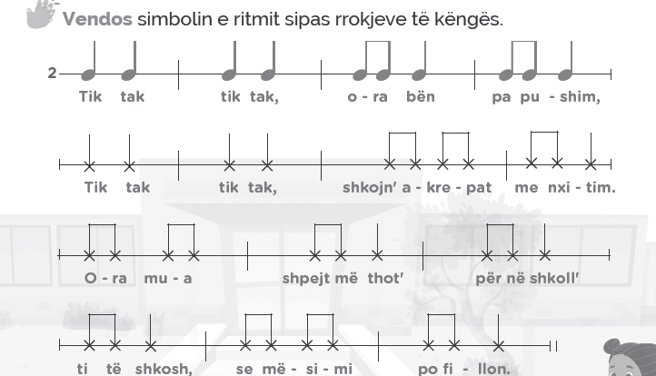

Nxënësit/et provojnë të ecin nën ritmin 1-2 si ushtarët në ushtri në formë marshi, formë pune që
ata e kanë marrë edhe në Edukim fizik. (Lidhja me fushën Edukim fizik)

Shembulli 2:

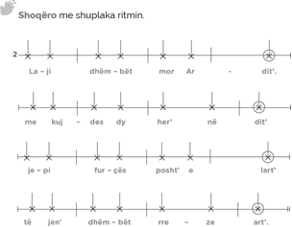

Prezantimi dhe demonstrimi i rezultateve të arritur: bashkëbisedim (10 minuta)
Përsëritin njohuritë e marra mbi ritmin, imitojnë dhe ligjërojnë duke demonstruar kuptimin e ritmit.
U kërkohet nxënësve të përgjigjen rreth asaj që mësuan duke shpjeguar:
- Sa goditje prodhohen nga çdo figurë?
- Pse disa prej tyre nuk prodhojnë goditje 1 ose 2?
Ku ndryshojnë ato?

VLERËSIMI I NXËNËSVE:
Është demonstrim i rezultateve të arritura të nxënësve në:
N2: kuptimin e ritmeve të ndryshme gjatë luajtjes dhe krijimit muzikor;
N3: zbatimin dhe ligjërimin e ritmit me dy goditje sipas modelit që shikon në tekst; N4: improvizimin e ritmit me dy goditje, duke i ndjekur ato përmes simboleve.
DETYRAT DHE PUNA E PAVARUR:
Udhëzohen nxënësit/et të krijojnë të tjera ushtrime duke zbatuar ritmin me dy goditje.
Reflektimi për rrjedhën e orës mësimore:
Diskutimet që ata bëjnë duke lidhur njohuritë e tyre me temën e re (ritmit, ecjes marsh, ritmit në mjedisin përreth).

SHFMU “ ”
ASPEKTET E PËRGJITHSHME TË PLANIT TË ORËS MËSIMORE
Mësimdhënësi/ja: Data:
Fusha kurrikulare: Arte
Lënda: Edukatë muzikore
Shkalla e kurrikulës: I
Klasa: II
Tema: Krijimet muzikor | Rezultati i të nxënit të temës:  - Improvizon në ritme të ndryshme me zë dhe instrumente ritmike, individualisht dhe në grup.  - Realizon plotësimet muzikore (përfundimin e një melodie, pyetje-përgjigje muzikore etj.) Krijon ritme e melodi të reja të shkurtra (me  zë ose me instrumente muzikore).
Rezultatet e të nxënit për kompetencat kryesore të shkallës (të synuara):
I.3 III.2 III.3 V.5
Rezultatet e fushës së kurrikulës (të synuara):
RNF 1. Këndon këngë e melodi të thjeshta sipas imitimit.
RNF. 2. Ritmizon vargje, ritme (me zë, me duar).
RNF. 5. Lëviz në mënyrë kreative e në përputhje me melodinë, ritmin, karakterin shprehës të muz- ikës etj.
RNF. 6. Përmes lojës imagjinon e krijon melodi, ritme, shoqërime, lëvizje e vallëzime në mënyrë
të lirshme, origjinale dhe kreative ose në temë të caktuar.

ASPEKTET SPECIFIKE TË PLANIT TË ORËS MËSIMORE
Njësia mësimore: Plotësoj dhe krijoj
Fjalët kyçe: fjalëkryq, plotësim, instrument, kompozitor.
Rezultati/et e të nxënit për orë mësimore:
- Plotëson fjalëkryqet e hëna duke rikujtuar njohuritë e marra;
- Diskuton lidhur me plotësimet e fjalëkryqeve duke rikujtuar veprat muzikore;
- Prezanton punimin e vet duke shpjeguar ato;
- Ndan përvojën e vet artistike me të tjerët.
Burimet, mjetet e konkretizimit dhe materialet mësimore: Teksti nxënësit/et, Edukatë muzikore 2, mjete të tjera për të punuar
Lidhja me lëndët e tjera mësimore dhe/apo çështjet ndërkurrikulare:
PËRSHKRIMI I METODOLOGJISË DHE VEPRIMTARITË E PUNËS ME NXËNËS GJATË ORËS MËSIMORE
Lidhja e temës me njohuritë e mëparshme të nxënësve (5 minuta)
Ora mësimore zhvillohet nëpërmjet lojës ku mësimdhënësi/ja u kërkon që nxënësve të flasin rreth
fjalëkryqeve dhe plotësimit të tyre.

Ndërtimi i njohurive të reja (30 minuta)
Nxënësit/et vazhdojnë plotësimin e ushtrimeve të tekstit në klasë, duke bërë shpjegimin e detyrës që ata kanë realizuar.
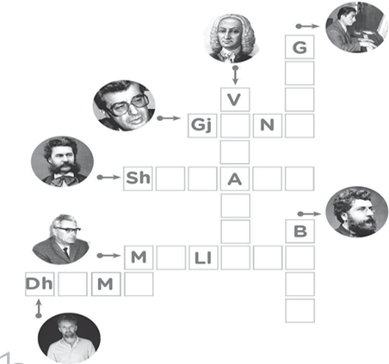

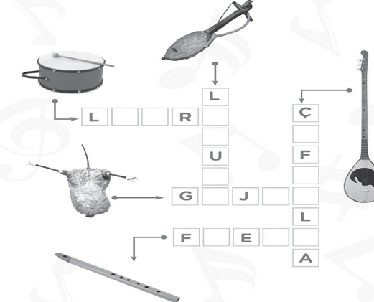
Përgjigjet e ushtrimit
- Vivaldi
- Gjini
- Mulliqi
- Dhomi
- Bize
- Shtraus
- Gaci

Ushtrimi 2
Prezantimi dhe demonstrimi i rezultateve të arritur: bashkëbisedim (10 minuta)

U kërkohet nxënësve të përgjigjen rreth asaj që zhvilluan në klasë me ushtrimet duke shpjeguar detyrat e realizuara përmes plotësimeve të emrave të munguara në ushtrime, l dhe 2.
VLERËSIMI I NXËNËSVE:
Vlerësimi i nxënësve
Është demonstrim i rezultateve të arritura të nxënësve në:
N2: Zbulimin e emrave të kompozitorëve dhe instrumenteve në fjalëkryqet e dhëna.
N3: Përshkrimin e një vepre muzikore apo instrumenti sipas ushtrimit të plotësuar modelit në tekst. N4: Krahasimin e dy veprave apo dy instrumenteve me njëri tjetrin.
DETYRAT DHE PUNA E PAVARUR:
Udhëzohen nxënësit/et plotësojnë fjalëkryqet e tyre bazuar në njohuritë e marra.
Reflektimi për rrjedhën e orës mësimore:
Diskutimet që ata bëjnë duke lidhur njohuritë e tyre me temën e re.

SHFMU “ ”
ASPEKTET E PËRGJITHSHME TË PLANIT TË ORËS MËSIMORE
Mësimdhënësi/ja: Data:
Fusha kurrikulare: Arte
Lënda: Edukatë muzikore
Shkalla e kurrikulës: I
Klasa: II
Tema:  Muzika dhe shoqëria  Instrumentet muzikore | Rezultati i të nxënit të temës:  Dallon instrumentet për nga materiali ndërtues, burimi tingëllor (instrumentet e drunjta, te tunxhit, frymore me harqe etj.).
Rezultatet e të nxënit për kompetencat kryesore të shkallës (të synuara):
I.3 III.1 III.3 III.4 V.5.
Rezultatet e fushës së kurrikulës (të synuara):
RNF 3. 1. Vëren dhe identifikon lloje të ndryshme të arteve (p.sh. muzikën vokale, instrumentale,
portretin, peizazhin etj.).
ASPEKTET SPECIFIKE TË PLANIT TË ORËS MËSIMORE
Njësia mësimore: Ndërtojmë instrumente muzikore
Fjalët kyçe: instrument muzikor, materiale të riciklueshme, mjete pune.
Rezultati/et e të nxënit për orë mësimore:
Nxënësi/ja:
- ndërton instrumentin muzikor duke shpjeguar rrugën që ndoqi;
- luan me instrumentin muzikor të ndërtuar;
- shoqëron me instrumentin e krijuar këngë dhe lojëra muzikore, vetëm dhe me të tjerët.

Kriteret e suksesit:

Burimet, mjetet e konkretizimit dhe materialet mësimore:
Edukata muzikore, klasa 2, mjete dhe materiale të riciklueshme për përgatitjen e instrumentit muz ikor.
Lidhja me lëndët e tjera mësimore dhe/apo çështjet ndërkurrikulare:
Fusha: Arte, Edukatë figurative
Përdorimi i materialeve të riciklueshme në jetën e përditshme dhe konkretisht në ndërtimin e një instrumenti muzikor.

PËRSHKRIMI I METODOLOGJISË DHE VEPRIMTARITË E PUNËS ME NXËNËS GJATË ORËS MËSIMORE
Lidhja e temës me njohuritë e mëparshme të nxënësve (5 minuta)
Ora mësimore zhvillohet nëpërmjet prezantimit të disa materialeve të riciklueshme që do të për- doren për ndërtimin e instrumentit muzikor si daullja dhe ksilofoni.
Mësimdhënësi/ja vendos mbi tavolinë tamburi, trokitës zilesh dhe pyet nxënësit/et nga se përbëhen ato. Ata provojnë tingëllimin e tyre, prekin dhe kuptojnë përbërjen dhe materialin me të cilin janë ndërtuar.
Ndërtimi i njohurive të reja (30 minuta)
Nxënësit/et fillojnë të ndërtojnë instrumentin e preferuar.

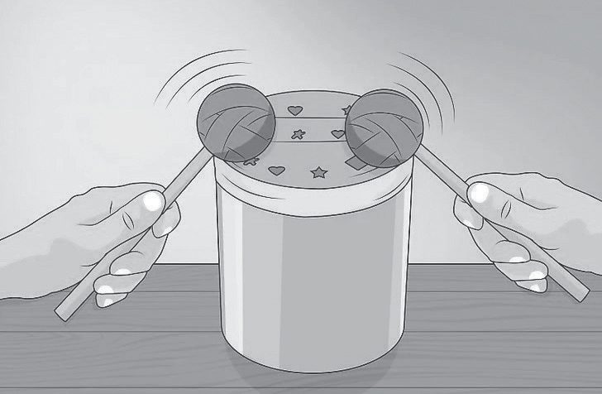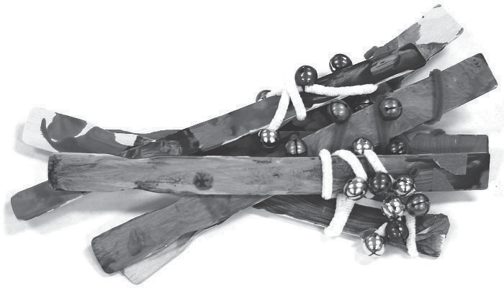
Pasi kanë mbaruar ndërtimin e instrumentit, luajnë me to duke shoqëruar një këngë të mësuar më parë.
Prezantimi dhe demonstrimi i rezultateve të arritura (10 minuta)
Nxënësit/et bëjnë përforcimin e njohurive të marra duke diskutuar në lidhje me punën dhe rezultatin e arritur në krijimin e instrumentit të tyre muzikor.
VLERËSIMI I NXËNËSVE:
Vlerësimi do të kryhet për demonstrimin e aftësive të nxënësve në:
N2: ndërtimin e instrumentit muzikor duke shpjeguar rrugën që ndoqi;
N3: luajtjen me instrumentin muzikor të ritmeve të ndryshme me dy goditje;
N4: shoqërimin me instrumentin e krijuar të këngëve dhe lojërave muzikore vetëm dhe me të tjerët.
DETYRAT DHE PUNA E PAVARUR:
Udhëzohen nxënësit/et të ndërtojnë me materiale të riciklueshme instrumente të thjeshta fëminore.
Reflektimi për rrjedhën e orës mësimore:
Diskutimet që ata bëjnë duke lidhur njohuritë e tyre me temën e re (mbi instrumentet muzikore).

SHFMU “ ”
ASPEKTET E PËRGJITHSHME TË PLANIT TË ORËS MËSIMORE
Mësimdhënësi/ja: Data:
Fusha kurrikulare: Arte
Lënda: Edukatë muzikore
Shkalla e kurrikulës: I
Klasa: II
Tema:  Vepra dhe ngjarje muzikore | Rezultati i të nxënit të temës:  - Emërton ndonjë institucion të rëndësishëm muzikor.  - Viziton dhe përshkruan ndonjë ngjarje  muzikore.
Rezultatet e të nxënit për kompetencat kryesore të shkallës (të synuara): I.3 III.2 III.3 V.5
Rezultatet e fushës së kurrikulës (të synuara):
RNF 3. 2. Vëren dhe identifikon llojet e institucioneve artistike (galeri, teatër, muze, sallë
koncertale etj.).
ASPEKTET SPECIFIKE TË PLANIT TË ORËS MËSIMORE
Njësia mësimore: Profesionet në fushën e muzikës
Fjalët kyçe: këngëtar, instrumentist.
Rezultati/et e të nxënit për orë mësimore:
- Evidenton karakteristikat e profesioneve në fushën e muzikës;
- Shpreh mendimin e vet në lidhje me muzikën që interpreton instrumentisti/këngëtari;
- Respekton mendimin e të tjerëve.
Kriteret e suksesit:
Burimet, mjetet e konkretizimit dhe materialet mësimore: Edukata muzikore, klasa 2
Lidhja me lëndët e tjera mësimore dhe/apo çështjet ndërkurrikulare:
Fusha Arte: Edukatë figurative
Përdorimi i materialeve të riciklueshme në jetën e përditshme dhe konkretisht në ndërtimin e një instrumenti muzikor.
PËRSHKRIMI I METODOLOGJISË DHE VEPRIMTARITË E PUNËS ME NXËNËS GJATË ORËS MËSIMORE
Lidhja e temës me njohuritë e mëparshme të nxënësve (5 minuta)
Ora mësimore zhvillohet nëpërmjet prezantimit konkretisht apo nëpërmjet fotove të një studio të kompozitorit, interpretimit të një instrumentisti apo këngëtari. Nxënësit/et nxiten të flasin rreth asaj që shikojnë në foto.
Ndërtimi i njohurive të reja (30 minuta)
Nxënësit/et bisedojnë në lidhje me objektet që kanë të bëjnë me fushën e muzikës dhe ata që i përdorin ato si: instrumentisti, dhe këngëtari. Diskutojnë rreth tyre.
Më pas ata vizatojnë sipas imagjinatës apo ashtu sikurse e kanë parë në foto objektet e tyre.
Prezantimi dhe demonstrimi i rezultateve të arritur (10 minuta)
Nxënësit/et diskutojnë rreth krijimeve të tyre duke respektuar mendimin dhe punën e njëri-tjetrit.
Vlerësimi i nxënësve:
Është demonstrim i rezultateve të arritura të nxënësve në:
N2: evidentimin e karakteristikave të profesioneve në fushën e muzikës;
N3: shprehjen e mendimit të vet në lidhje me muzikën që interpreton instrumentisti/këngëtari/ dirigjenti (x).
N4: respektimin e mendimit të të tjerëve.
VLERËSIMI I NXËNËSVE:
Është demonstrim i rezultateve të arritura të nxënësve në:
N2: evidentimin e karakteristikave të profesioneve në fushën e muzikës;
N3: shprehjen e mendimit të vet në lidhje me muzikën që interpreton instrumentisti/këngëtari/ dirigjenti (x).
N4: respektimin e mendimit të të tjerëve.
DETYRAT DHE PUNA E PAVARUR:
Udhëzohen nxënësit/et të vizatojnë në shtëpi punimin e tyre lidhur me objektet që përdoren në fushën e muzikës.
Reflektimi për rrjedhën e orës mësimore:
Diskutimet që ata bëjnë duke lidhur njohuritë e tyre me temën e re (mbi profesionet në fushën e muzikës).

SHFMU “ ”
ASPEKTET E PËRGJITHSHME TË PLANIT TË ORËS MËSIMORE
Mësimdhënësi/ja: Data:
Fusha kurrikulare: Arte
Lënda: Edukatë muzikore
Shkalla e kurrikulës: I
Klasa: II
Tema:  Kënga “Xixëllonja” | Rezultati i të nxënit të temës:  Këndon këngë e melodi të thjeshta (në grup) sipas imitimit, individualisht dhe në grup,  së paku 5 e maksimum 10 këngë gjatë vitit shkollor. Këngët trajtojnë tema të ndryshme të përshtatshme për moshën e tyre (për natyrën, shkollën, familjen, dëshirat, lodrat, stinët,  festat etj.)
Rezultatet e të nxënit për kompetencat kryesore të shkallës (të synuara): I.3 III.3 III.4 V.5
Rezultatet e fushës së kurrikulës (të synuara):

RNF 1. Këndon këngë e melodi të thjeshta sipas imitimit.
RNF. 5. Lëviz në mënyrë kreative e në përputhje me melodinë, ritmin, karakterin shprehës të muzikës etj.
ASPEKTET SPECIFIKE TË PLANIT TË ORËS MËSIMORE
Njësia mësimore: Kënga “Xixëllonja”
Fjalët kyçe: tekst i këngës, melodi, interpretim.
Rezultati/et e të nxënit për orë mësimore:
- diskuton lidhur me tekstin e këngës;
- këndon këngën ritmikisht dhe melodikisht;
- interpreton këngën me ndjenjë dhe emocion;
- këndon vetëm dhe në grup.
Burimet, mjetet e konkretizimit dhe materialet mësimore: Edukata muzikore, klasa 2, CD, magnetofon.
Lidhja me lëndët e tjera mësimore dhe/apo çështjet ndërkurrikulare:
Fusha: Artet “Edukatë figurative”
Përdorimi i koncepteve të formës në vizatimin e formave të ndryshme që shikon në jetën e
përditshme
PËRSHKRIMI I METODOLOGJISË DHE VEPRIMTARITË E PUNËS ME NXËNËS GJATË ORËS MËSIMORE
Lidhja e temës me njohuritë e mëparshme të nxënësve
Mësimi fillon me një veprimtari (bisedë) me nxënësit/et, ku mësim- I
dhënësi/ja iu kërkon nxënësve të flasin rreth festave të 7-8 marsit. Ç’ësht’ ky yll i vogël Diskutohet me shokët e klasës. Nga qielli që ka rr’shqit? Mësojmë këngën “Xixëllonja”, duke vendosur për dëgjim në CD dhe Ç’ësht’ kjo xix’ me flatra mbështetur në stilin dëgjimor të të nxënit. Nëpër terr që ndrit?
dëgjimi i vijës melodike të këngës në CD. Porsi flakë e vogël
- procedura metodike; ushtrime zhvillimi të zërit (motive nga Nga qielli që është hedh’, kënga). Një fluromë e vogël
- demonstrimi i këngës nga mësimdhënësi/ja dhe krijimi i Rreth e rrotull bredh. gatishmërisë për të mësuar këngën.
- këndimi i këngës sipas melodisë që dëgjojnë nga CD-ja me vesh Refreni
nga nxënësit/et. Xi-xë, xixëllonja
- mësimi i melodisë së këngës me rrokje neutral. Nëpër qiell flut’ron,
- mësimi i frazave të melodisë së këngës me solmizim. Porsi dielli vogël
- interpretimi dhe ndjekja e ritmit të këngës në partiturë. Rrugën na ndriçon.
- këndimi i lartësive tonale dhe vendosja e tyre me gjatësi ritmike Xi-xë, xixëllonjë,
në pentagram. Moj fluromë e ndritur,
- përvetësimi i këngës: Përsëritja e frazave, lidhja e tyre në tërësi Ballin tim me ty, oh,
më të mëdha, këndimi i te gjitha strofave. Kam për ta stolisur.
- përkryerja artistike e këngës: Këndimi me gjallëri emocionale, shqiptimi i qartë, tempi përkatës, ngjyrimi dinamik, shoqërimi instrumental.
Nxënësit/et mundohen ta këndojnë, duke e mësuar atë me vargje, strofë, duke e përsëritur të gjithë këngën disa herë deri në përvetësimin e mirë të saj.
Ata këndojnë vetëm ose në grup për të parë sa mirë e kanë mësuar melodinë dhe tekstin e këngës në ritëm dhe intonacion.
Demonstrimi i rezultateve të arritura
Nxënësit/et:
diskutojnë me njëri-tjetrin mbi gjatësinë dhe lartësinë e tingujve të melodisë së këngës.
VLERËSIMI I NXËNËSVE:
Vlerësimi i nxënësit/et do të kryhet për demonstrimin e aftësive në:
N2: diskutimin me njëri-tjetrin lidhur me tekstin e këngës;
N3: këndimin e këngës saktë ritmikisht dhe melodikisht;
N4: këndimin e këngës me ndjenjë dhe emocion;
N4: interpretimin e këngës vetëm dhe në grup.
DETYRAT DHE PUNA E PAVARUR:
Udhëzohen nxënësit/et për dëgjimin (disa herë të këngës); përshkrimin e përjetimit të tekstit dhe melodisë së saj.
Reflektimi për rrjedhën e orës mësimore:
Diskutimet që ata bëjnë duke lidhur njohuritë e tyre me temën e re.

